«УТВЕРЖДАЮ»
Исполнительный директор
ПАО «ДЭК»

Юров А.Н.

ДОКУМЕНТАЦИЯ

о продаже имущества ПАО «ДЭК»

ПУБЛИЧНОЕ ПРЕДЛОЖЕНИЕ НА ПРАВО ЗАКЛЮЧЕНИЯ ДОГОВОРА
КУПЛИ-ПРОДАЖИ ИМУЩЕСТВА ПАО «ДЭК»:
Здание гаража основной части, назначение: нежилое, 2-этажный,
общая площадь 284,7 кв.м, инв. № 5060, лит. А2,
кадастровый номер 28:04:010295:625,
адрес: Амурская область, г. Райчихинск, ул. Пономаренко, д. 99

г. Владивосток
2022

СОДЕРЖАНИЕ
СОКРАЩЕНИЯ 4
ТЕРМИНЫ И ОПРЕДЕЛЕНИЯ 5
1. ОСНОВНЫЕ СВЕДЕНИЯ О ПРОДАЖЕ 6
1.1 Статус настоящего раздела 6
1.2 Информация о проводимой Процедуре 6
2. ОБЩИЕ ПОЛОЖЕНИЯ 10
2.1 Общие сведения о продаже 10
2.2 Правовой статус документов 10
2.3 Особые положения при проведении Процедуры с использованием ЭТП 10
2.4 Прочие положения 10
3. ПРЕДМЕТ ПРОДАЖИ 12
3.1 Информация о предмете продажи 12
3.2 Порядок ознакомления с предметом продажи 12
4. ТРЕБОВАНИЯ К УЧАСТНИКАМ ПРОЦЕДУРЫ 14
4.1 Требования к Участникам Процедуры 14
5. ПОРЯДОК ПРОВЕДЕНИЯ ПРОЦЕДУРЫ. ИНСТРУКЦИИ ПО ПОДГОТОВКЕ ЗАЯВОК 15
5.1 Общий порядок проведения Процедуры 15
5.2 Официальное размещение Извещения и Документации о продаже 15
5.3 Разъяснение Документации о продаже 15
5.4 Изменения Документации о продаже 16
5.5 Подготовка заявок 16
5.5.1 Общие требования к заявке 16
5.5.2 Требования к сроку действия заявки 17
5.5.3 Требования к языку заявки 17
5.5.4 Требования к валюте предложения 18
5.5.5 Информация о задатке 18
5.6 Подача заявок и их прием 18
5.6.1 Общие требования Ошибка! Закладка не определена.
5.7 Изменение и отзыв заявок 18
5.8 Открытие доступа к заявкам 19
5.9 Рассмотрение заявок 19
5.10 Проведение Процедуры 21
5.11 Признание Процедуры несостоявшемся 22
5.12 Отказ от проведения (отмена) Процедуры 23
6. ПОРЯДОК ЗАКЛЮЧЕНИЯ ДОГОВОРА 24
6.1 Заключение Договора 24
6.2 Уклонение Победителя от заключения Договора 24
7. ПОРЯДОК ПРИМЕНЕНИЯ ДОПОЛНИТЕЛЬНЫХ ЭЛЕМЕНТОВ ПРОЦЕДУРЫ 26
7.1 Статус настоящего раздела 26
7.2 Многолотовая продажа 26
8. ОБРАЗЦЫ ОСНОВНЫХ ФОРМ ДОКУМЕНТОВ, ВКЛЮЧАЕМЫХ В ЗАЯВКУ 27
8.1 Опись документов (форма 1) 27
8.2 Заявка на участие в Процедуре (форма 2) 29
9. ПРИЛОЖЕНИЕ № 1 – ТЕХНИЧЕСКИЕ ХАРАКТЕРИСТИКИ ПРЕДМЕТА ПРОДАЖИ 34
9.1 Пояснения к Техническим характеристикам предмета продажи Ошибка! Закладка не определена.
10. ПРИЛОЖЕНИЕ № 2 – ПРОЕКТ ДОГОВОРА 84
10.1 Пояснения к проекту договора 84
11. ПРИЛОЖЕНИЕ № 3 – ТРЕБОВАНИЯ К УЧАСТНИКАМ 94
11.1 Требования к Участникам и к документам, подтверждающим соответствие Участника установленным требованиям 94
12. ПРИЛОЖЕНИЕ № 4 – СОСТАВ ЗАЯВКИ 99
12.1 Состав заявки на участие в Процедуре 99
13. ПРИЛОЖЕНИЕ № 5 – ОТБОРОЧНЫЕ КРИТЕРИИ РАССМОТРЕНИЯ ЗАЯВОК 100

СОКРАЩЕНИЯ
ГК РФ | – | Гражданской кодекс Российской Федерации.
Документация | – | настоящая документация о продаже имущества.
Договор | – | договор купли-продажи имущества, являющегося Предметом продажи согласно Документации.
ЕГРИП | – | единый государственный реестр индивидуальных предпринимателей.
ЕГРЮЛ | – | единый государственный реестр юридических лиц.
Заявка | – | заявка на участие в Процедуре продажи.
Извещение | – | извещение о проведении Процедуре продажи.
ИНН | – | идентификационный номер налогоплательщика.
Организатор | – | Организатор продажи.
Процедура | – | Процедура продажи, Процедура на право заключения договора купли-продажи имущества ПАО «ДЭК», проводимая посредством публичного предложения.
Стороны | – | Организатор, Продавец и участники Процедуры, являющиеся сторонами Процедуры продажи (при совместном упоминании).
Участник | – | Участник Процедуры.
ЭТП | – | Электронная торговая площадка.
ЭЦП | – | Электронная цифровая подпись.

ТЕРМИНЫ И ОПРЕДЕЛЕНИЯ
Договор купли-продажи – договор, заключаемый Продавцом с победителем Процедуры продажи посредством публичного предложения, в отношении Предмета продажи.
Заявитель - любое юридическое лицо независимо от организационно-правовой формы, формы собственности, места нахождения и места происхождения капитала или любое физическое лицо, в том числе индивидуальный предприниматель, аккредитованное на ЭТП с правом подачи заявки на участие в процедурах, объявленных Организатором, и принявшим решение принять участие в Процедуре.
Комиссия – комиссия по проведению Процедуры, создаваемая Организатором продажи.
Оператор ЭТП – юридическое лицо, соответствующее требованиям законодательства РФ, владеющее электронной площадкой, в том числе необходимыми для ее функционирования оборудованием и программно-техническими средствами, и обеспечивающее проведение электронных процедур в соответствии с Регламентом ЭТП.
Организатор продажи – Продавец или лицо, которое на основе договора с Продавцом от его имени и за его счет организует и проводит Процедуру.
Покупатель – победитель Процедуры либо единственный участник Процедуры, в отношении которого принято решение об отчуждении ему Предмета продажи.
Предмет продажи, предмет договора – имущество, указанное в Документации.
Продавец – юридическое лицо, являющееся собственником Предмета продажи, и указанное в п. 1.2.5.
Процедура продажи – действия Организатора по продаже имущества, указанного в Документации, от момента размещения Извещения до момента подведения итогов Процедуры.
Регламент ЭТП – Регламент и иные инструкции, открыто размещенные на ЭТП и регламентирующие порядок действия лиц, использующих функциональность ЭТП.
Участник Процедуры - лицо, чья заявка признана соответствующей требованиям Документации о продаже, и принявшее участие в Процедуре в соответствии с Регламентом ЭТП.

ОСНОВНЫЕ СВЕДЕНИЯ О ПРОДАЖЕ

Статус настоящего раздела
    - В настоящем разделе содержатся основные сведения о Предмете продажи и иных ключевых условиях проводимой Процедуры. Более подробная информация об общем порядке проведения Процедуры и участия в ней, а также инструкции по подготовке Заявок приведены в разделах 2 – 7.

Информация о проводимой Процедуре
№  п/п | Наименование пункта | Содержание пункта
 | Предмет Договора | Здание гаража основной части, назначение: нежилое, 2-этажный, общая площадь 284,7 кв.м, инв. № 5060, лит. А2, кадастровый номер 28:04:010295:625, адрес: Амурская область, г. Райчихинск, ул. Пономаренко, д. 99.
 | Многолотовая продажа | Нет
 | Наименование и адрес ЭТП | Электронная торговая площадка Акционерное общество «Российский аукционный дом» (АО «РАД»), http://lot-online.ru
 | Участники Процедуры | Участвовать в Процедуре может любое юридическое лицо независимо от организационно-правовой формы, формы собственности, места нахождения, а также места происхождения капитала, физическое лицо или индивидуальный предприниматель, заинтересованное в приобретении имущества, являющегося предметом Процедуры, чья заявка признана соответствующей требованиям Документации о продаже.
 | Продавец | Наименование (полное и сокращенное):  Публичное акционерное общество «Дальневосточная энергетическая компания» (ПАО «ДЭК»)  ОГРН 1072721001660  ИНН 2723088770  Место нахождения: Российская Федерация,  г. Владивосток.  Почтовый адрес: 690091, Приморский край, г. Владивосток, ул. Тигровая, 19.  Контактный телефон: 8 (423) 240-68-45  Адрес электронной почты: priemn@dvec.ru
 | Организатор продажи | Наименование (полное и сокращенное):  Публичное акционерное общество «Дальневосточная энергетическая компания» (ПАО «ДЭК»)  ОГРН 1072721001660  ИНН 2723088770  Место нахождения: Российская Федерация,  г. Владивосток.  Почтовый адрес: 690091, Приморский край, г. Владивосток, ул. Тигровая, 19.  Контактный телефон: 8 (423) 240-68-45  Адрес электронной почты: priemn@dvec.ru
 | Представитель Организатора продажи | Контактное лицо (Ф.И.О.):  Аскарова Елена Геннадьевна  Контактный телефон: 8 (423) 265-72-74  Адрес электронной почты: askarova_eg@dvec.ru
 | Официальный источник размещения информации о проведении Процедуры | Официальным источником информации о проведении Аукциона является Электронная торговая площадка Акционерное общество «Российский аукционный дом» (АО «РАД»), http://lot-online.ru  Регламент ЭТП, в соответствии с которым проводится Аукцион, размещен по адресу:  http://lot-online.ru
 | Дата размещения Извещения о проведении Процедуры | 15.03.2022 г.
 | Начальная цена продажи | 1 406 000 (Один миллион четыреста шесть тысяч) руб. 00 коп., с учетом НДС 20%.
 | Цена отсечения | 984 200 (Девятьсот восемьдесят четыре тысячи двести) руб. 00 коп., с учетом НДС 20%.
 | «Шаг понижения» | «Шаг понижения» равен 28 120 (Двадцать восемь тысяч сто двадцать) руб. 00 коп.
 | «Шаг аукциона» | «Шаг аукциона» равен 14 060 (Четырнадцать тысяч шестьдесят) руб. 00 коп.
 | Задаток | Требуется  Размер задатка для участия в Процедуре составляет 3,56% от начальной цены продажи, указанной в пункте 1.2.10 настоящей Документации о продаже и составляет 50 000 (пятьдесят тысяч) рублей 00 копеек.  Для участия в Процедуре Заявитель в срок не позднее окончания срока подачи заявок (пункт 1.2.17 Документации о продаже) обязан внести на индивидуальный счет, открытый Участнику оператором ЭТП в соответствии с Регламентом ЭТП, вышеуказанную сумму задатка.  ВНИМАНИЕ! Для того чтобы иметь возможность подать заявку на участие в Процедуре продажи, в соответствии с Регламентом ЭТП на счете Участника, открытом ему оператором ЭТП, должна быть сумма денежных средств, предусмотренная Регламентом ЭТП.
 | Место подачи заявок | Заявки подаются по адресу ЭТП, указанному в пункте 1.2.3 Документации о продаже.
 | Срок предоставления Заявителям разъяснений по Документации о продаже | Дата и время окончания срока предоставления разъяснений:  «26» апреля 2022 г. в 10 ч. 00 мин.  Организатор вправе не предоставлять разъяснение в случае, если запрос от Заявителя поступил позднее чем за 3 (три) рабочих дня до даты окончания срока подачи заявок, установленной в пункте 1.2.17.
 | Дата начала – дата и время окончания срока подачи заявок | Дата начала подачи заявок:  «15» марта 2022 г.  Дата и время окончания срока подачи заявок:  «26» апреля 2022 г. в 10 ч. 00 мин. (по московскому времени)
 | Дата окончания рассмотрения заявок | Дата окончания рассмотрения заявок:  «28» апреля 2022 г.
 | Дата и время начала проведения Процедуры | Дата и время проведения Процедуры:  «04» мая 2022 г. в 10 ч. 00 мин. (по московскому времени)
 | Дата подведения итогов | Дата подведения итогов:  «06» мая 2022 г.
 | Порядок подведения итогов Процедуры | Единственным критерием выбора Победителя является цена Договора (цена заявки), при условии соответствия заявки требованиям Документации о продаже.  Победителем Процедуры признается Участник Процедуры, который подтвердил цену первоначального предложения или цену предложения, сложившуюся на соответствующем «шаге понижения», при отсутствии предложений других Участников.  В случае если несколько Участников подтверждают цену первоначального предложения или цену предложения, сложившуюся на одном из «шагов понижения», со всеми Участниками проводится аукцион на повышение. Победителем Процедуры признается Участник, предложивший наиболее высокую цену договора (цену заявки).

ОБЩИЕ ПОЛОЖЕНИЯ

Общие сведения о продаже
    - Организатор, указанный в пункте 1.2.6, Извещением, официально размещенным от даты, указанной в пункте 1.2.9, приглашает лиц, указанных в пункте 1.2.4, к участию в Процедуре на право заключения договора, предмет которого указан в пункте 1.2.1.
    - Для справок следует обращаться к представителю Организатора, указанному в пункте 1.2.7.

Правовой статус документов
    - Документация вместе с Извещением, являющимся ее неотъемлемой частью, являются публичной офертой Продавца в соответствии со статьей 437 ГК РФ и должны рассматриваться Участниками в соответствии с этим до подведения итогов Процедуры.
    - Заявка Заявителя / Участника в соответствии со ст. 437 ГК РФ является его офертой.
    - Термин «аукцион», применяемый в отношении процедуры торгов на повышение цены Регламентом ЭТП, не должен трактоваться кем бы то ни было как объявление торгов в форме аукциона.

Особые положения при проведении Процедуры с использованием ЭТП
    - Наименование ЭТП, посредством которой проводится Процедура, указано в пункте 1.2.3. До подачи Заявки Заявитель обязан ознакомиться с Регламентом ЭТП.
    - Для участия в Процедуре Заявитель должен пройти процедуру регистрации (аккредитации) на ЭТП. Аккредитация осуществляется Оператором ЭТП, и Организатор не несет ответственности за результат ее прохождения Заявителем, в том числе понесенные им затраты.
    - Обмен между Заявителем / Участником, Продавцом / Организатором и Оператором ЭТП всей информацией, связанной с проведением Процедуры, осуществляется на ЭТП в форме электронных документов в соответствии с Регламентом ЭТП.
    - Цена Заявки и иные условия Процедуры, указанные Заявителем / Участником в специальных электронных формах на ЭТП, имеют преимущество перед сведениями, указанными в загруженных на ЭТП прочих электронных документах Заявителя / Участника.

Прочие положения
    - Заявитель / Участник самостоятельно несет все расходы, связанные с подготовкой и подачей Заявки. Организатор или Продавец по этим расходам не отвечают и не имеют обязательств, за исключением случаев, прямо установленных гражданским законодательством РФ.
    - Организатор на основании решения Комиссии, вправе отклонить Заявку, если будет установлено, что Заявитель / Участник прямо или косвенно дал, согласился дать или предложил работнику Организатора, Продавца, Оператора ЭТП, члену Комиссии, вознаграждение в любой форме: работу, услугу, какую-либо ценность в качестве стимула, который может повлиять на принятие Комиссией решения по определению Победителя, либо оказывал на этих лиц давление в иной форме.

ПРЕДМЕТ ПРОДАЖИ

Информация о предмете продажи
    - Предметом продажи является имущество в составе нижеследующих лотов со следующей начальной ценой продажи:
№ п/п | Наименование объекта | Адрес местонахождения | Кадастровый (условный, инвентаризационный) номер | Начальная цена продажи (с учетом НДС), руб.
Лот №1
1 | Здание гаража основной части | Амурская область, г. Райчихинск,  ул. Пономаренко,  д. 99, | 28:04:010295:625 | 1 406 000 (Один миллион четыреста шесть тысяч) руб. 00 коп., с учетом НДС 20%.
    - Предмет продажи принадлежит Продавцу на праве собственности, о чем в Едином государственном реестре недвижимости 21 июля 2008 года сделана запись регистрации о праве собственности Продавца регистрации № 28-28-12/005/2008-795. В отношении земельного участка под объектом продажи заключен договор аренды № 327/ДЭК-20-13/1530 от 23.04.2010.
    - Информация о технических характеристиках предмета продажи, копии документов, подтверждающих право собственности Продавца на Предмет продажи, приведены в Приложении № 1 к Документации.

Порядок ознакомления с Предметом продажи
    - Возможность ознакомления с Предметом продажи и с документацией на него (при наличии) предоставляется Продавцом / Организатором любому лицу, заинтересованному в приобретении Предмета продажи.
    - Ознакомление с Предметом продажи осуществляется по адресу местонахождения Предмета продажи, указанному в п. 3.1.1, ежедневно с 13.00 до 17.00 часов (время местное), кроме выходных и праздничных дней.
    - В целях организации ознакомления с Предметом продажи, заинтересованное лицо направляет за 2 (два) рабочих дня до планируемой даты ознакомления письменный запрос, но не позднее 5 (пяти) рабочих дней до даты окончания подачи Заявок, указанной в пункте 1.2.17 Запрос направляется на адрес электронной почты контактного лица Организатора, указанный в п. 1.2.7.
    - В запросе, составляемой в произвольной форме, помимо запроса на ознакомления с Предметом продажи, в обязательном порядке должно быть указано:
- для юридических лиц - наименование организации, ОГРН и(или) ИНН, место нахождения, фамилия, имя, отчество представителя юридического лица, контактный телефон, адрес электронной почты;
- для индивидуальных предпринимателей и физических лиц - фамилия, имя, отчество, паспортные данные, контактный телефон, адрес электронной почты.

ТРЕБОВАНИЯ К УЧАСТНИКАМ ПРОЦЕДУРЫ

Требования к Участникам Процедуры
    - Для участия в Процедуре, победы и получения права заключить Договор с Продавцом, Заявитель должен отвечать требованиям, установленным в Документации.
    - Полный перечень требований к Заявителям / Участникам указан в Приложение № 3 к Документации.
    - Для подтверждения соответствия установленным Документацией требованиям Заявитель обязан приложить в составе Заявки документы, перечисленные в Приложение № 3 к Документации.

ПОРЯДОК ПРОВЕДЕНИЯ ПРОЦЕДУРЫ. ИНСТРУКЦИИ ПО ПОДГОТОВКЕ ЗАЯВОК

Общий порядок проведения Процедуры
    - Процедура проводится в следующем порядке:
        - Официальное размещение Извещения и Документации о продаже (подраздел 5.2);
        - Разъяснение Организатором Документации о продаже и внесение в нее изменений, если необходимо (подразделы 5.3 – 5.4);
        - Подготовка Заявителями своих Заявок и их подача (подразделы 5.5 – 5.7);
        - Открытие доступа к Заявкам (подраздел 5.8);
        - Рассмотрение Заявок (подраздел 5.9);
        - Проведение Процедуры (подраздел 5.10);
        - Заключение Договора или отказ от его заключения (раздел 6).
    - Дополнительные условия Процедуры описаны в разделе 7.

Официальное размещение Извещения и Документации о продаже
    - Извещение и Документация официально размещены в порядке, указанном в пункте 1.2.8, и доступны для ознакомления без взимания платы. Иные публикации не являются официальными и не влекут для Продавца / Организатора никаких последствий.
    - Заявители / Участники обязаны самостоятельно отслеживать официально размещенные разъяснения и изменения Извещения, Документации, а также информацию о принятых в ходе проведения Процедуры решениях Организатора, Комиссии.

Разъяснение Документации о продаже
    - Заявители вправе обратиться к Организатору за разъяснениями Документации.
    - Запросы на разъяснение Документации подаются в соответствии с Регламентом ЭТП.
    - Организатор обязуется ответить на любой вопрос о разъяснении Документации, поступивший не позднее чем за 3 (три) рабочих дня до даты окончания срока подачи Заявок. В случае поступления вопросов с нарушением установленного срока, Организатор вправе не предоставлять разъяснения.
    - Организатор вправе без получения запросов от Заявителей по собственной инициативе выпустить и официально разместить разъяснения Документации.
    - Ответы на поступившие вопросы официально размещаются на ЭТП (с указанием предмета запроса, но без указания Заявителя, от которого поступил вопрос) в сроки, установленные пунктом 1.2.16.
    - Заявители обязаны учитывать разъяснения Организатора при подготовке Заявок. Все риски и последствия за подачу Заявки без учета официально размещенных разъяснений несет Заявитель.
    - В случае получения Заявителем любой иной информации в отношении условий проводимого Процедуры в порядке, не предусмотренном настоящим подразделом, такая информация не считается официальной, и Заявитель не вправе на нее ссылаться.

Изменения Документации о продаже
    - Организатор в любой момент до окончания срока подачи заявок (пункт 1.2.17) вправе внести изменения в Извещение и / или Документацию. Размещению подлежит Извещение в новой редакции и / или изменения в Документацию, оформленные в аналогичном виде, либо Документация в новой редакции. Организатор вправе принять решение о продлении срока подачи Заявок.
    - Заявители обязаны учитывать внесенные изменения при подготовке своих Заявок. Все риски и последствия за подачу Заявки без учета официально размещенных изменений несет Заявитель.

Подготовка заявок

Общие требования к заявке
      - Заявитель должен подготовить Заявку, включающую в себя полный комплект документов согласно перечню, определенному в Приложение № 4
      - СОСТАВ ЗАЯВКИк Документации в соответствии с образцами форм, установленными в разделе 8.
      - Заявитель имеет право подать только одну Заявку на участие в Процедуре. В случае нарушения данного требования (при получении двух и более заявок от одного Участника в отношении одного и того же Предмета продажи) принимается Заявка поданная первой.
Подача Заявки на часть Предмета продажи не допускается. Заявки с нарушением данного требования не принимаются.
      - Документы, входящие в Заявку, не должны содержать недостоверные сведения или намеренно искаженную информацию, а также должны отсутствовать внутренние противоречия между различными частями и / или документами Заявки.
      - Представленные в составе Заявки документы, оформленные (выданные) государственными, лицензирующими, сертификационными, аккредитационными органами и(или) саморегулируемыми организациями, должны соответствовать императивным требованиям (при наличии) законодательства РФ в отношении:
        - полномочий таких органов (лиц) на оформление представленных в составе Заявки документов;
        - формы, объема и содержания представленных в составе Заявки документов.
      - Заявка должна быть подготовлена в форме электронного документа с использованием функциональности ЭТП. Подробные правила оформления заявок через ЭТП определяются Регламентом ЭТП.
      - Заявка должна быть подписана ЭЦП Заявителя.
      - Все документы, входящие в состав Заявки на участие в Процедуре, должны быть представлены Заявителем через ЭТП в отсканированном виде в формате Adobe PDF в цвете, обеспечивающем сохранение всех аутентичных признаков подлинности (качество - не менее 200 точек на дюйм, а именно: графической подписи лиц, печати, штампов, печатей (если применимо). Размер файла не должен превышать 10 Мб. Допускается размещение документов, сохраненных в архивах, при этом размещение на ЭТП архивов, разделенных на несколько частей, открытие каждой из которых по отдельности невозможно, не допускается.
      - Все файлы не должны иметь защиты от их открытия, изменения, копирования их содержимого или их печати;
      - Все файлы электронной Заявки должны иметь наименование либо комментарий, позволяющие идентифицировать содержание данного файла Заявки, с указанием наименования документа, представленного данным файлом (каждый документ следует размещать в отдельном файле);
      - В случае если сканированная копия какого-либо документа представлена в нечитаемом виде, данный документ считается не представленным.
      - В соответствии с Регламентом ЭТП, ЭТП автоматически присваивает Заявителю, подавшему Заявку на участие в Процедуре, уникальный в рамках данного Процедуры идентификационный номер.
      - Организатор не несет ответственности, если Заявка, отправленная через ЭТП, по техническим причинам не получена или получена по истечении срока приема Заявок.

Требования к сроку действия заявки
      - Заявка должна быть действительна до истечения удвоенного срока, отведенного на заключение Договора (пункт 6.1.1). В любом случае этот срок должен быть не менее чем 90 (девяносто) календарных дней с даты окончания срока подачи заявок, установленной в пункте 1.2.177. Указание меньшего срока действия заявки в Заявке на участие в Процедуре (подраздел 8.2) может служить основанием для отклонения заявки.

Требования к языку заявки
      - Все документы, входящие в Заявку, должны быть подготовлены на русском языке, за исключением нижеследующего:
документы, оригиналы которых выданы Заявителю третьими лицами на ином языке, могут быть представлены на языке оригинала при условии, что к ним приложен перевод этих документов на русский язык (в специально оговоренных случаях согласно Гаагской конвенции 1961 года – с апостилем). Наличие противоречий между оригиналом документа и его переводом, которые искажают содержание представленного документа, будет расцениваться Организатором как предоставление недостоверных сведений.
      - Организатор вправе не рассматривать документы, не переведенные на русский язык.

Требования к валюте предложения
      - Валюта, в которой Заявители подают ценовые предложения - российский рубль.

Информация о задатке
      - Для участия в Процедуре Заявитель должен перечислить задаток в порядке и размере, установленных в пункте 1.2.14.
      - Подача заявки и перечисление задатка является акцептом оферты на заключение договора о задатке в соответствии со ст. 437 ГК РФ, после чего договор о задатке считается заключенным в письменной форме. По требованиям ЭТП договор о задатке может заключаться отдельно по установленной форме.
      - Плательщиком по оплате задатка может быть только Заявитель.
      - Порядок внесения задатка, в случае если требование о задатке было установлено Организатором в извещении о проведении Процедуры (пункт 1.2.14) и / или платы за участие в Процедуре, если таковая предусмотрена ЭТП, сроки внесения, порядок и сроки возврата и / или удержания указанных платежей определяются в соответствии с Регламентом ЭТП.

Подача заявок и их прием
    - Заявитель вправе подать Заявку на участие в Процедуре в любое время начиная с даты официального размещения Извещения (пункт 1.2.9) и до окончания срока подачи заявок, указанного в пункте 1.2.17.
    - Подача Заявителем Заявки означает его безоговорочное согласие с условиями участия в Процедуре, содержащимися в Документации (включая все приложения к ней).
    - Заявка должна быть подана Заявителем посредством функциональности ЭТП согласно вышеуказанным требованиям.
    - Правила подачи Заявок определяются Регламентом ЭТП. Заявки, поданные через ЭТП, дублировать в адрес Организатора по почте, электронной почте и другими способами не требуется. Заявки, полученные Организатором не через ЭТП, не рассматриваются.
    - В случае если Регламентом ЭТП предусмотрено направление в составе Заявки документов, представленных в момент аккредитации Заявителя на ЭТП, Заявитель обязан обеспечить актуальность направляемых вместе с Заявкой сведений.
    - Оператор ЭТП до окончания срока подачи Заявок обеспечивает конфиденциальность информации, содержащейся в поданных Заявках.

Изменение и отзыв Заявок
    - Заявитель вправе изменить или отозвать поданную им ранее Заявку до момента окончания срока подачи заявок (пункт 1.2.17), в указанном ниже порядке. После окончания срока подачи Заявок внесение изменений в Заявку не допускается, кроме случаев, прямо предусмотренных Документацией.
    - Отзыв Заявителем ранее поданной Заявки является отказом от участия в Процедуре, отозванные Заявки не рассматриваются Организатором.
    - Изменение и отзыв Заявителем ранее поданной Заявки осуществляется посредством функциональности ЭТП, а подробный порядок определяется Регламентом ЭТП.

Открытие доступа к Заявкам
    - Открытие доступа к поступившим электронным конвертам с Заявками (открытие доступа к Заявкам) не является публичным и происходит автоматически в порядке, предусмотренном Регламентом ЭТП сразу после окончания срока подачи Заявок, установленного в пункте 1.2.17.
    - Оператор ЭТП предоставляет Организатору доступ одновременно ко всем поданным Заявкам в полном объеме.
    - Порядок получения заявителями информации о поступивших заявках через ЭТП определяется Регламентом ЭТП.

Рассмотрение заявок
    - Дата окончания срока рассмотрения заявок указана в пункте 1.2.18. Организатор (по согласованию с Продавцом, если последний не является одновременно Организатором) вправе, при необходимости, изменить данный срок, официально разместив информацию об этом.
    - В рамках рассмотрения Заявок осуществляется проверка каждой Заявки на предмет соответствия отборочным критериям, установленным в

    - Приложение № 5
    - ОТБОРОЧНЫЕ КРИТЕРИИ РАССМОТРЕНИЯ ЗАЯВОКДокументации
    - Рассмотрение Заявок проводится Комиссией на основании представленных в составе Заявки документов и сведений. Проверка актуальности и достоверности предоставленных документов и сведений осуществляется с использованием официальных сервисов органов государственной власти, предусмотренных законодательством РФ.
    - Заявители / Участники не вправе каким-либо способом влиять, участвовать или присутствовать при рассмотрении Заявок, а также вступать в контакты с лицами, выполняющими рассмотрение и проверку Заявок.
    - По результатам рассмотрения Заявок Комиссия отклоняет несоответствующие Заявки по следующим основаниям:
        - несоответствие Заявки по составу, содержанию и правильности оформления требованиям Документации по существу, в том числе наличие недостоверных сведений или намеренно искаженной информации или документов;
        - несоответствие Заявителя требованиям Документации;
        - несоответствие предлагаемых договорных условий требованиям Документации;
        - несоответствие размера, формы, условий и порядка предоставления задатка.
    - В ходе рассмотрения Заявок Комиссия вправе затребовать у Заявителя замену представленных в нечитаемом виде документов, а также в порядке уточнения Заявки направить Заявителю запрос об исправлении выявленных ошибок в документах, представленных в составе Заявки.
    - При уточнении Заявок не допускается создание преимущественных условий одному или нескольким Заявителям / Участникам.
    - При наличии сомнений в достоверности копии документа Комиссия вправе запросить для изучения подлинник документа, предоставленного в копии, или его нотариально удостоверенную копию В случае если Заявитель / Участник в установленный в запросе срок не представил подлинник документа или его нотариально удостоверенную копию, копия документа не рассматривается и документ считается не предоставленным.
    - Решение Комиссии по рассмотрению Заявок оформляется протоколом, в котором, как минимум, указываются:
        - дата подписания протокола;
        - общее количество поступивших Заявок, перечень поступивших Заявок с идентификационными номерами Заявителей, присвоенными Оператором ЭТП, а также дата и время регистрации каждой Заявки (с учетом последнего изменения Заявки Заявителем);
        - результаты рассмотрения Заявок с указанием:
- количества Заявок, которые были отклонены;
- оснований отклонения каждой Заявки с указанием положений Документации, которым не соответствует такая Заявка.
        - обстоятельства, по которым Процедура признана несостоявшейся в соответствии с подразделом 5.12 (в случае ее признания таковой);
Протокол размещается Организатором на ЭТП в течение 3 (трех) рабочих дней с даты его составления, но до даты проведения Процедуры, установленной пунктом 1.2.199.
    - При проведении Процедуры Заявитель, подавший Заявку, и допущенный к участию в Процедуре, становится Участником с момента размещения протокола рассмотрения Заявок на участие в Процедуре на ЭТП.

Проведение Процедуры
    - Процедура проводится в дату и время, указанные в пункте 1.2.19. Организатор (по согласованию с Продавцом, если последний не является одновременно Организатором) вправе, при необходимости, изменить указанные дату и время, официально разместив информацию об этом на ЭТП.
    - В Процедуре могут участвовать только Участники, Заявки которых не были отклонены по результатам рассмотрения Заявок.
    - Процедура проводится в соответствии с Регламентом ЭТП (с учетом п. 2.2.3).
    - Победителем Процедуры признается Участник, который подтвердил цену первоначального предложения или цену предложения, сложившуюся на соответствующем «шаге понижения», при отсутствии предложений других Участников.
    - В случае если несколько Участников подтверждают цену первоначального предложения или цену предложения, сложившуюся на одном из «шагов понижения», со всеми Участниками проводится Аукцион в соответствии с порядком, установленным Регламентом ЭТП.
    - Начальной ценой имущества на Аукционе является соответственно цена первоначального предложения или цена предложения, сложившаяся на данном «шаге понижения». Время приема предложений участников о цене имущества составляет 20 (двадцать) минут. «Шаг аукциона» установлен в п. 1.2.13, и не изменяется в течение всей Процедуры.
    - В случае если Участники не заявляют предложения о цене, превышающей начальную цену имущества на Аукционе, победителем признается Участник, который первым подтвердил начальную цену имущества на Аукционе.
    - Результаты Процедуры оформляются Оператором ЭТП в виде протокола, который официально размещается на ЭТП Оператором ЭТП в течение 1 (одного) часа с момента завершения Процедуры в день проведения Процедуры.
Оператор ЭТП обеспечивает непрерывность проведения Процедуры, надежность функционирования используемых программных и технических средств, равный доступ участников к участию в нем, а также выполнение предусмотренного Регламентом ЭТП порядка на протяжении всего срока проведения Процедуры.
    - Участник считается надлежаще уведомленным о результатах Процедуры с момента размещения протокола, указанного в пункте 5.10.8.

Оформление результатов Процедуры
    - Результаты Процедуры оформляются протоколом о результатах публичного предложения, который подписывается Продавцом и победителем Процедуры в день подведения итогов Процедуры, установленный в пункте 1.2.20. Цена договора, предложенная победителем Процедуры, заносится в протокол о результатах публичного предложения, который составляется в 4 (четырех) экземплярах, один из которых передается победителю Процедуры. В соответствии с пунктом 6 статьи 448 ГК РФ подписанный протокол о результатах публичного предложения имеет силу договора. В случае подписания протокола о результатах публичного предложения по доверенности, такая доверенность (оригинал или заверенная копия) должна прилагаться к протоколу.
    - Протокол о результатах публичного предложения размещается на ЭТП в течение 1 (одного) рабочего дня после его подписания Продавцом и победителем Процедуры.
    - Процедура считается завершенной с момента размещения на ЭТП протокола о результатах публичного предложения либо протокола, указанного в пункте 5.9.12.
    - Участник считается надлежаще уведомленным о возникновении права заключения договора, а также иных решениях Организатора, Комиссии с момента размещения на ЭТП любого из протоколов, указанных в пункте 5.11.3.
    - При уклонении или отказе победителя Процедуры или его полномочного представителя от подписания протокола о результатах публичного предложения, победитель Процедуры утрачивает право на заключение договора, а задаток ему не возвращается. При этом Продавец / Организатор имеет право заключить договор с Участником, сделавшим предпоследнее предложение о цене договора.
    - Если между официальным размещением протокола о результатах публичного предложения и подписанием договора изменится победитель Процедуры (например, вследствие уклонения / отказе победителя Процедуры от подписания протокола о результатах публичного предложения), информация о новом победителе Процедуры официально размещается Организатором на ЭТП в той же форме и порядке, какие предусмотрены для протокола о результатах публичного предложения.

Признание Процедуры несостоявшейся
    - Процедура признается несостоявшейся в следующих случаях:
        - если по окончании срока подачи Заявок (пункт 1.2.17) поступило менее 2 (двух) Заявок (с учетом возможных отзывов заявок);
        - по результатам рассмотрения Заявок (подраздел 5.9) Комиссией принято решение о признании менее 2 (двух) Заявок соответствующими требованиям Документации;
        - ни один из Участников не подал предложение о цене Договора;
        - победитель Процедуры уклонился / отказался от подписания протокола о результатах публичного предложения и / или Договора.
    - Обстоятельства, указанные в подпунктах а), б) пункта Ошибка! Источник ссылки не найден., в случае их наступления фиксируются в протоколе рассмотрения Заявок (пункт Ошибка! Источник ссылки не найден.).
Обстоятельства, указанные в подпунктах в), д) пункта Ошибка! Источник ссылки не найден., в случае их наступления фиксируются в протоколе о результатах Аукциона (пункт 5.11.1).
    - В случае признания Процедуры несостоявшейся по обстоятельствам, указанным в подпунктах а), б) пункта Ошибка! Источник ссылки не найден., Комиссия вправе принять решение о заключении Договора с единственным Участником несостоявшейся Процедуры (раздел 6).

Отказ от проведения (отмена) Процедуры
    - Организатор имеет право отказаться от проведения Процедуры в любое время, не неся никакой ответственности перед Участниками или третьими лицами, которым такое действие может принести убытки.
    - Информирование Участников об отказе от Процедуры осуществляется в соответствии с Регламентом ЭТП.

ПОРЯДОК ЗАКЛЮЧЕНИЯ ДОГОВОРА

Заключение Договора
    - Договор купли-продажи между Продавцом и победителем Процедуры заключается в течение 20 (двадцати) рабочих дней со дня опубликования на ЭТП любого из протоколов, указанных в пункте 5.11.3.
    - В случае если в соответствии с действующим законодательством РФ и Уставом Продавца потребуется предварительное одобрение заключаемого на предложенных победителем Процедуры условиях Договора органами управления Продавца (Общим собранием акционеров, Советом директоров и т.п.) или органами государственной власти РФ, Договор с победителем Процедуры заключается не позднее чем через 5 (пять) календарных дней с даты указанного одобрения.
    - В целях соблюдения установленного в пункте 6.1.1 срока заключения Договора, проект Договора может быть направлен Продавцом для подписания победителю Процедуры на указанный им в Заявке адрес электронной почты.
    - При заключении Договора купли-продажи с победителем Процедуры внесение изменений в проект Договора купли-продажи, входящего в состав Документации, в части предмета договора, сроков и порядка оплаты приобретаемого Предмета продажи не допускается.
    - Оплаты цены Предмета продажи, передача от Продавца к победителю Процедуры Предмета продажи, осуществление действий по государственной регистрации перехода права собственности от Продавца к победителю Процедуры на недвижимое имущество, входящее в Предмет продажи, осуществляется в порядке, установленном Договором купли-продажи.
    - В случае, предусмотренном пунктом Ошибка! Источник ссылки не найден., Договор купли-продажи между Продавцом и единственным Участником несостоявшейся Процедуры заключается в течение 20 (двадцати) рабочих дней со дня размещения Организатором на ЭТП протокола рассмотрения Заявок.
Условия, предусмотренные пунктами 6.1.2 – 6.1.5, распространяются и применяются к настоящему пункту.
    - Единственный Участник несостоявшейся Процедуры, подписавший протокол в соответствии с п. 5.12.3, вправе письменно отказаться от подписания Договора с Продавцом. В таком случае подписанный сторонами протокол рассмотрения Заявок утрачивает силу с момента отказа от подписания Договора.
Условия, предусмотренные подразделом 6.2, распространяются и применяются к настоящему пункту.

Уклонение Победителя от заключения Договора
    - В случае если победитель Процедуры, подписавший протокол о результатах публичного предложения:
        - не подпишет Договор в установленный Документацией срок (пункт 6.1.1);
        - откажется в письменной форме от подписания Договора на условиях Документации и в соответствии с протоколом о результатах публичного предложения;
        - не выполнит другие условия, предусмотренные Документацией,
то он признается уклонившимся от заключения Договора и утрачивает статус победителя Процедуры, а Продавец вправе заключить договор с Участником, сделавшим предпоследнее предложение о цене Договора. При этом задаток победителю Процедуры не возвращается, и он утрачивает право на заключение Договора.
    - Уклонение или отказ победителя Процедуры от заключения в установленный срок Договора купли-продажи фиксируется в протоколе, который формируется Продавцом / Организатором в течение 2 (двух) рабочих дней с даты уклонения или отказа победителя Процедуры от заключения Договора.
    - Организатор в течение 3 (трех) рабочих дней с даты подписания Комиссией протокола об уклонении или отказе от заключения Договора купли-продажи передает Участнику, сделавшему предпоследнее предложение о цене Договора, один экземпляр протокола о результатах публичного предложения, протокол об уклонении или отказе от заключения Договора купли-продажи и проект Договора купли-продажи. Указанный проект Договора подписывается в сроки, установленные п. 6.1.1.

ПОРЯДОК ПРИМЕНЕНИЯ ДОПОЛНИТЕЛЬНЫХ ЭЛЕМЕНТОВ ПРОЦЕДУРЫ

Статус настоящего раздела
    - Настоящий подраздел дополняет условия проведения Процедуры и инструкции по подготовке Заявок, приведенные в разделах 5 – 6, если применимо.
    - В случае противоречий между требованиями настоящего раздела и разделами 5 – 6 применяются требования настоящего раздела. В случае противоречий между требованиями подразделов настоящего раздела применяются те требования, которые приведены последними.

Многолотовая продажа
    - В случае если в пункте 1.2.2 установлено, что продажа проводится с разбиением на несколько лотов, такая продажа является многолотовой, и к ней применяются положения настоящего подраздела.
    - Многолотовая продажа может проводиться как для одного, так и для нескольких Продавцов. Для всех лотов выпускается общее Извещение, Документация, решения по каждому лоту принимает одна и та же Комиссия. Любые положения Документации, если в них прямо не указан номер конкретного лота, относятся ко всем лотам одновременно.
    - Заявитель может подать Заявку на любой лот, любые несколько лотов или все лоты по собственному выбору. Не допускается разбиение отдельного лота на части, то есть подача Заявки на часть лота или части лотов Предмета продажи в любой комбинации.
В случае подачи Заявки на несколько лотов, в том числе все лоты, в дополнение к требованиям подраздела 5.5, Заявка на участие в Процедуре (форма 2) должна содержать указание номера и наименование каждого лота, в качестве цены указывается сумма по каждому лоту.
    - В случае если пунктом 1.2.14 предусмотрен задаток, то он перечисляется по всем лотам, на которые Заявитель подает Заявку, отдельно по каждому из лотов. Удержание Организатором задатка может производиться только по тем лотам, на которые Участник подал Заявку и по которым он был признан победителем Процедуры.
    - Решения, принимаемые в ходе процедуры публичной продажи, в том числе рассмотрение Заявок, определение победителя Процедуры, признание Процедуры несостоявшейся, отказ от дальнейшего ее проведения и т.д., осуществляются раздельно и независимо по каждому из лотов. При этом Организатор вправе оформить по каждому лоту отдельный протокол или сформировать общий по всем лотам протокол, в который в отношении каждого лота вносятся сведения, подлежащие официальному размещению согласно Документации.

ОБРАЗЦЫ ОСНОВНЫХ ФОРМ ДОКУМЕНТОВ, ВКЛЮЧАЕМЫХ В ЗАЯВКУ

Опись документов (форма 1)
    - Форма описи документов
начало формы

ОПИСЬ ДОКУМЕНТОВ

Заявитель ________________________________________________________________,
(полное наименование Заявителя с указанием организационно-правовой формы, ИНН / ФИО)
зарегистрированный по адресу:
________________________________________________________________________,
(место нахождения / место регистрации Заявителя)
представляет для участия в Процедуре на право заключения договора купли-продажи имущества ________________ [указывается наименование Продавца]:
_____________________________________________________________________________
(предмет договора в соответствии с Документацией)
нижеперечисленные документы:

№ п\п | Наименование документа /  наименование файла (последнее – при необходимости, определяемой Заявителем) | Кол-во страниц документа | Страницы заявки:  (с __по __)
1
2
…
 | ВСЕГО листов заявки:

____________________________________
^{(подпись, М.П.)}
____________________________________
(фамилия, имя, отчество подписавшего, должность)
конец формы
    - Инструкции по заполнению
      - Опись следует оформить на официальном бланке Заявителя / Участника, если применимо.
      - Заявитель / Участник должен указать свое полное наименование (с указанием организационно-правовой формы) либо фамилию, имя, отчество (в случае действия в качестве индивидуального предпринимателя – указать об этом), ИНН, место нахождения / адрес регистрации.
      - Заявитель / Участник должен перечислить и указать объем каждого документа, входящего в состав Заявки (в страницах). Заявитель / Участник вправе указать наименование файла, соответствующего представляемому документу, в целях его корректной идентификации.

Заявка на участие в Процедуре (форма 2)
    - Форма заявки на участие в Процедуре
начало формы

«_____» _______________ года
№________________________

заявка на участие в ПУБЛИЧНОМ ПРЕДЛОЖЕНИИ

Изучив Извещение о проведении Процедуры публичного предложения на право заключения договора купли-продажи имущества ____________________ [указывается наименование Продавца] и Документацию (включая все изменения и разъяснения к ним), и безоговорочно принимая установленные в них требования и условия проведения публичного предложения, настоящим Заявитель:
________________________________________________________________________,
(полное наименование Заявителя с указанием организационно-правовой формы, ИНН, КПП, ОГРН / ФИО)
или _____________________________________________________________________________,
(фамилия, имя, отчество и паспортные данные физического лица Заявителя)
находящийся / зарегистрированный по адресу
________________________________________________________________________,
(место нахождения / регистрации Заявителя)
выражает свою заинтересованность в участии в Процедуре публичного предложения на право заключения Договора купли-продажи следующего имущества _____________ [указывается наименование Продавца] со следующей стоимостью (ценой) Заявки:

Наименование Предмета продажи согласно Документации | Стоимость (цена) Заявки по Предмету продажи (первая ценовая ставка в рамках процедуры публичного предложения) с учетом НДС, руб.
 | …. (…..)

Настоящая Заявка, включая ценовое предложение, имеет правовой статус оферты и действует вплоть до истечения срока, отведенного на заключение Договора, но не менее чем в течение 90 (девяносто) календарных дней с даты окончания срока подачи Заявок, установленной в Документации.
В случае признания Процедуры не состоявшейся, указанная в Заявке стоимость (цена) Заявки является первой ценовой ставкой в рамках Процедуры публичного предложения.
Настоящим Заявитель:
- подтверждает, что ознакомлен с Документацией и не имеет к ней претензий;
- заверяет, что в отношении _________________________ (наименование Заявителя с указанием организационно-правовой формы / ФИО) не проводится процедура ликвидации; не введены процедуры (наблюдение, внешнее управление или конкурсное производство), предусмотренные в деле о банкротстве в соответствии с Федеральным законом от 26.10.2002 № 127-ФЗ «О несостоятельности (банкротстве)»; экономическая деятельность не приостановлена;
- обязуется не вступать в отношения и / или не совершать какие-либо согласованные действия, которые приводят или могут привести к ограничению конкуренции в рамках Процедуры;
- гарантирует достоверность представленной в Заявке информации и подтверждает право Продавца, не противоречащее требованию формирования равных для всех участников Процедуры условий, запрашивать у Заявителей, в уполномоченных органах власти и у упомянутых в Заявке юридических и физических лиц информацию, уточняющую представленные в Заявке сведения;
- согласен с тем, что в случае предоставления в Заявке недостоверных сведений, Заявитель может быть недопущен до участия в Процедуре, а в случае, если недостоверность предоставленных в Заявке сведений будет выявлена после заключения Договора купли-продажи, такой Договор может быть расторгнут Продавцом;
- в случае если предложение / предложения по цене, указанное / указанные в настоящей Заявке, будут признаны лучшими (либо в случае признания Процедуры несостоявшейся), принимает на себя обязательства подписать Договор купли-продажи с Продавцом в соответствии с требованиями Документации и условиями настоящей Заявки, в том числе итоговым ценовым предложением по результатам проведения Процедуры либо первой ценовой ставкой, указанной выше – в случае признания Процедуры несостоявшейся;
- в случае если предложение / предложения по цене, указанное / указанные в настоящей Заявке, будут лучшими после предложения / предложений победителя Процедуры, а победитель Процедуры будет признан уклонившимся от заключения Договора купли-продажи, обязуется подписать Договор купли-продажи в соответствии с требованиями Документации и условиями настоящей Заявки, в том числе итоговым ценовым предложением по результатам проведения Процедуры;
- согласен с тем, что внесенная сумма задатка, если он предусмотрен Документацией, Участнику не возвращается и перечисляется Продавцу в случае признания Участника победителем Процедуры (или принятия решения о заключении Договора в установленных Документациях случаях), а также в случае уклонения или отказа победителя Процедуры от заключения Договора купли-продажи в установленном Документацией порядке.
- сообщает, что для оперативного уведомления по вопросам организационного характера и взаимодействия с Организатором (Продавцом) уполномочено следующее лицо: ________________________________________________________________________,
(Ф.И.О., должность и контактная информацию уполномоченного лица, включая телефон и адрес электронной почты)
которому сообщаются все сведения и информация о проведении Процедуры просим сообщать указанному уполномоченному лицу. Предоставленные указанному лицу сведения и информация по указанному адресу электронной почты считается адресованной и полученной непосредственно ______________ (наименование / ФИО Заявителя).
- удостоверяет согласие на обработку персональных данных, представленных в Заявке, в соответствии с Федеральным законом от 27.07.2006 № 152-ФЗ «О персональных данных».

____________________________________
^{(подпись, М.П.)}
____________________________________
(фамилия, имя, отчество подписавшего, должность)
конец формы
    - Инструкции по заполнению
      - Заявку следует оформить на официальном бланке Заявителя / Участника, если применимо. Заявитель / Участник самостоятельно присваивает Заявке дату и номер в соответствии с принятыми у него правилами документооборота.
      - Заявитель / Участник должен указать свое ФИО или полное наименование (с указанием организационно-правовой формы) и адрес регистрации или место нахождения, ИНН, КПП, ОГРН, что применимо.
      - Заявка на участие в Процедуре должна быть подписана и скреплена печатью (при наличии).

    - Форма согласия Заявителя на приобретение предмета продажи
начало формы

«_____» _______________ года
№________________________

согласие Заявителя на приобретение предмета продажи

Изучив Извещение о проведении Процедуры публичного предложения на право заключения договору купли-продажи имущества _________ [указывается наименование Продавца] и Документацию о продаже имущества _______ [указывается наименование Продавца] (включая все изменения и разъяснения к ним), и безоговорочно принимая установленные в них требования и условия участия и проведения Процедуры, настоящим Заявитель:
________________________________________________________________________,
(полное наименование Заявителя с указанием организационно-правовой формы, ИНН, КПП, ОГРН / ФИО)
находящийся / зарегистрированный по адресу:
________________________________________________________________________,
(место нахождения / адрес регистрации Заявителя)
выражает свою намерение участия в Процедуре публичного предложения на право заключения Договора купли-продажи следующего имущества _____________ [указывается наименование Продавца] ________________ (указывается Предмет продажи (Предмет Договора) и приобретения Предмета продажи на условиях Процедуры, Документации и Договора купли-продажи.

____________________________________
^{(подпись, М.П.)}
____________________________________
(фамилия, имя, отчество подписавшего, должность)

Извещение о проведении публичного предложения

на право заключения договора купли-продажи имущества

ПАО «ДЭК»
№  п/п | Наименование | Содержание пункта Извещения
 | Способ продажи | Публичное предложение
 | Продавец | Наименование (полное и сокращенное):  Публичное акционерное общество «Дальневосточная энергетическая компания» (ПАО «ДЭК»  ОГРН 1072721001660  ИНН 2723088770  Место нахождения: г. Владивосток ул. Тигровая, 19  Почтовый адрес: 690091, г. Владивосток ул. Тигровая, 19  Адрес электронной почты: priemn@dvec.ru  Контактный телефон: 8 (423) 240-68-45
 | Организатор продажи | Наименование (полное и сокращенное):  Публичное акционерное общество «Дальневосточная энергетическая компания» (ПАО «ДЭК»  ОГРН 1072721001660  ИНН 2723088770  Место нахождения: г. Владивосток ул. Тигровая, 19  Почтовый адрес: 690091, г. Владивосток ул. Тигровая, 19  Адрес электронной почты: priemn@dvec.ru  Контактный телефон: 8 (423) 240-68-45
 | Представитель Организатора | Контактное лицо (Ф.И.О.):  Аскарова Елена Геннадьевна  Контактный телефон: 8 (423) 265-72-74  Адрес электронной почты: askarova_eg@dvec.ru
 | Наименование и адрес ЭТП | Электронная торговая площадка Акционерное общество «Российский аукционный дом» (АО «РАД»), http://lot-online.ru
 | Предмет Договора | Здание гаража основной части, назначение: нежилое, 2-этажный, общая площадь 284,7 кв.м, инв. № 5060, лит. А2, кадастровый номер 28:04:010295:625, адрес: Амурская область, г. Райчихинск, ул. Пономаренко, д. 99.
 | Краткое описание Предмета продажи | Описание предмета продажи содержится в Документации о продаже.
 | Адрес местонахождения Предмета продажи | В соответствии с Документацией о продаже.
 | Первоначальная цена предложения (начальная цена продажи) | 1 406 000 руб., с учетом НДС
 | Валюта Договора | Российский рубль
 | Цена отсечения | 984 200 руб., с учетом НДС
 | «Шаг понижения» | «Шаг понижения» равен 28 120 (Двадцать восемь тысяч сто двадцать) руб.
 | «Шаг аукциона» | «Шаг аукциона» равен 14 060 (Четырнадцать тысяч шестьдесят) руб.
 | Участник Процедуры | Участвовать в Процедуре может любое юридическое лицо независимо от организационно-правовой формы, формы собственности, места нахождения, а также места происхождения капитала, физическое лицо или индивидуальный предприниматель, заинтересованное в приобретении имущества, являющегося предметом Процедуры, чья заявка признана соответствующей требованиям Документации о продаже.
 | Срок, место и порядок предоставления Документации о продаже | Документация о продаже размещена на официальном сайте электронной торговой площадки Акционерное общество «Российский аукционный дом» (АО «РАД»), в сети Интернет http://lot-online.ru и доступна для ознакомления любым заинтересованным лицом без взимания платы в форме электронного документа в любое время с момента официального размещения Извещения. Предоставление Документации о продаже на бумажном носителе не предусмотрено.
 | Задаток | Информация о размере и условиях предоставления задатка приведена в Документации о продаже.
 | Дата и время подачи Заявок на участие в Процедуре | Дата начала подачи заявок:  «15» марта 2022 г.  Дата и время окончания срока подачи заявок:  «26» апреля 2022 г. в 10 ч. 00 мин. по московскому времени
 | Порядок подачи Заявок | Заявки подаются по адресу ЭТП, указанному в пункте 5 настоящего Извещения.
 | Дата и время начала проведения Процедуры | «04» мая 2022 г. в 10 ч. 00 мин. (по московскому времени)
 | Дата подведения итогов Процедуры | «06» мая 2022 г. в 10 ч. 00 мин. (по московскому времени)
 | Порядок подведения итогов | Единственным критерием выбора Победителя является цена Договора (цена заявки), при условии соответствия заявки требованиям Документации о продаже.  Победителем Процедуры признается Участник Процедуры, который подтвердил цену первоначального предложения или цену предложения, сложившуюся на соответствующем «шаге понижения», при отсутствии предложений других участников.  В случае если несколько участников подтверждают цену первоначального предложения или цену предложения, сложившуюся на одном из «шагов понижения», со всеми участниками проводится аукцион. Победителем признается Участник Процедуры, предложивший наиболее высокую цену за Непрофильный актив
 | Подробное описание Предмета продажи и условий Договора, а также хода Процедуры содержится в Документации.

Приложение № 1

ТЕХНИЧЕСКИЕ ХАРАКТЕРИСТИКИ И ФОТОГРАФИИ

ПРЕДМЕТА ПРОДАЖИ

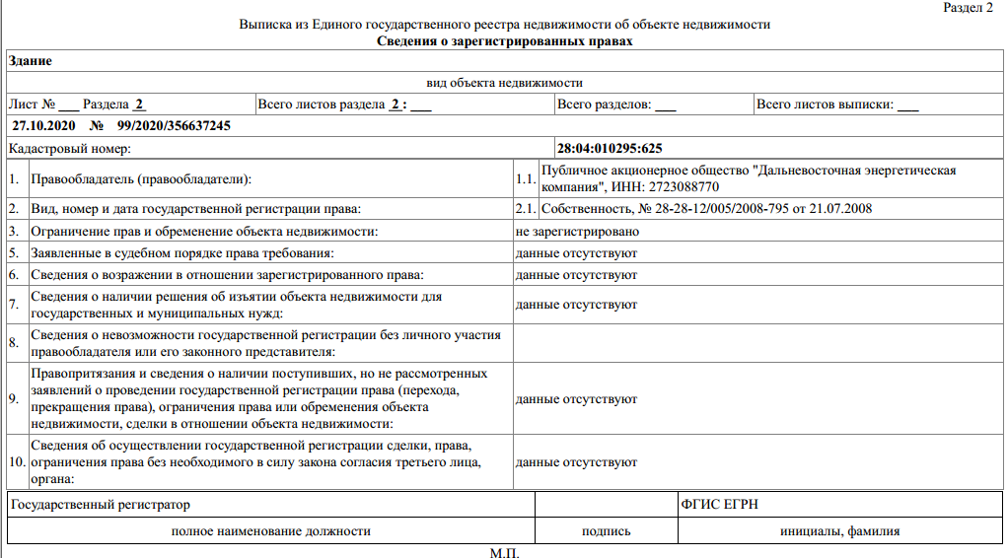
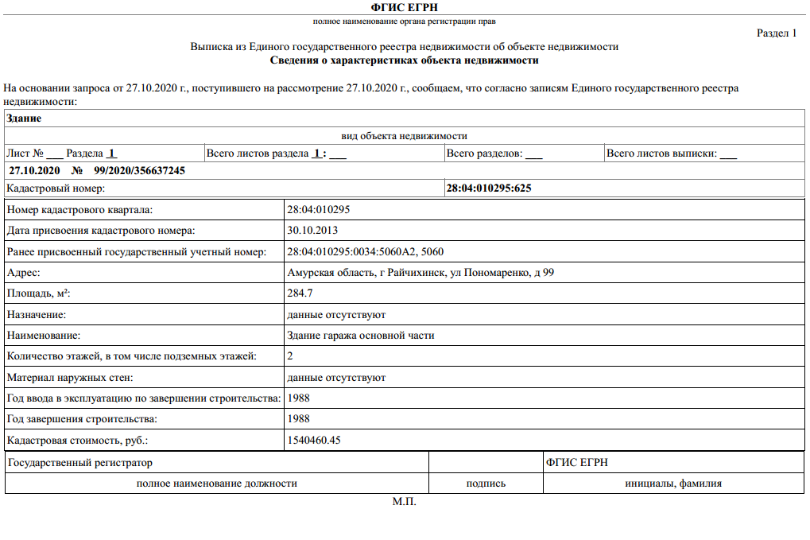
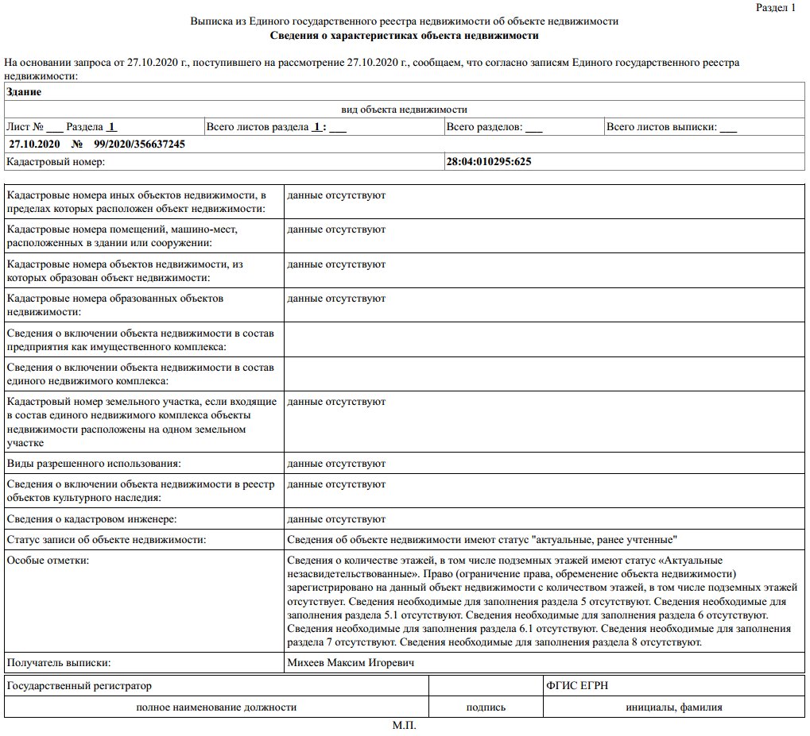

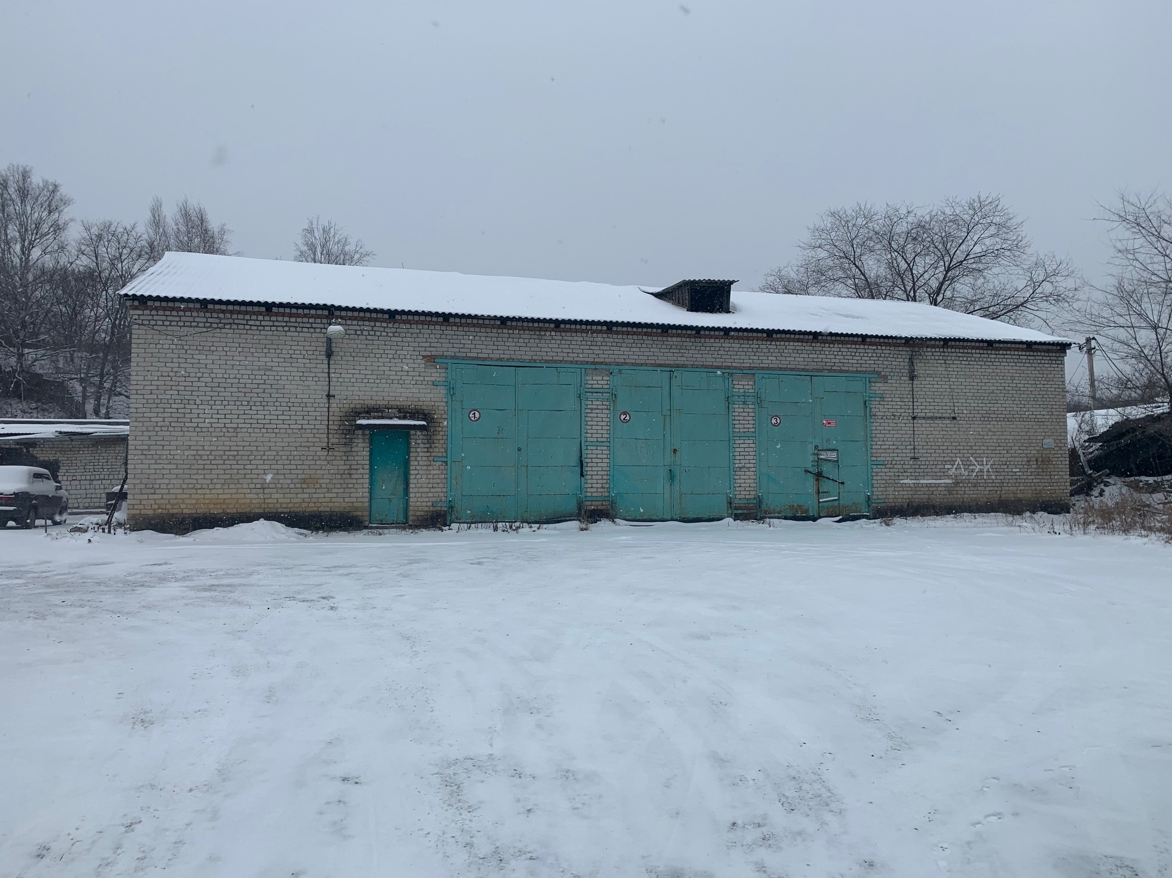
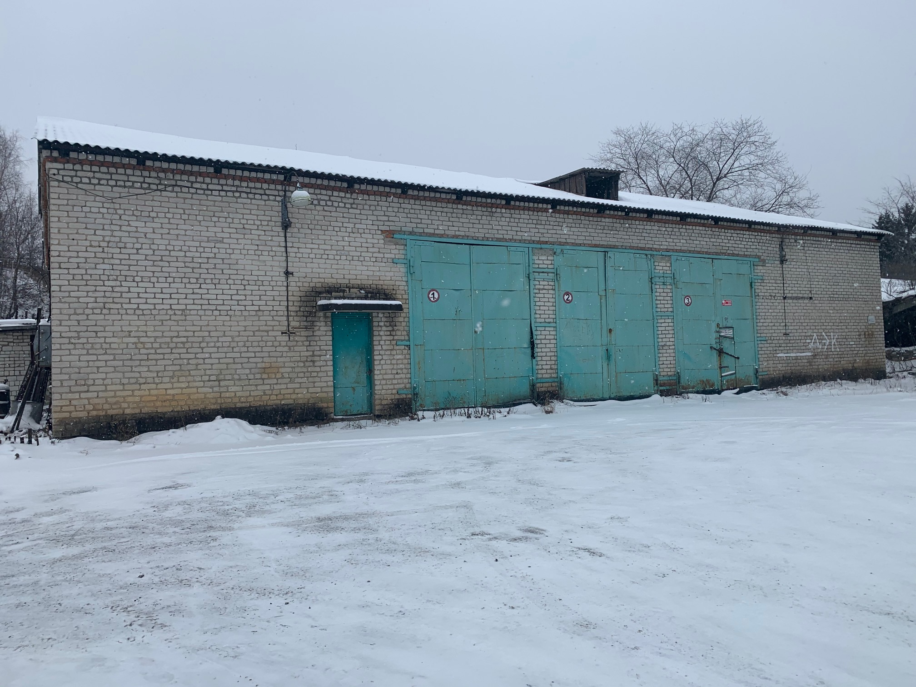

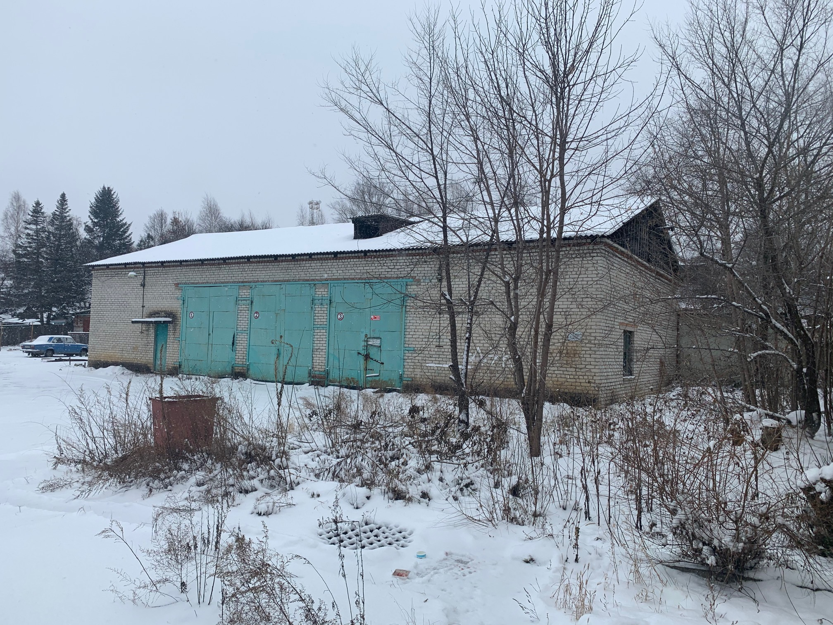
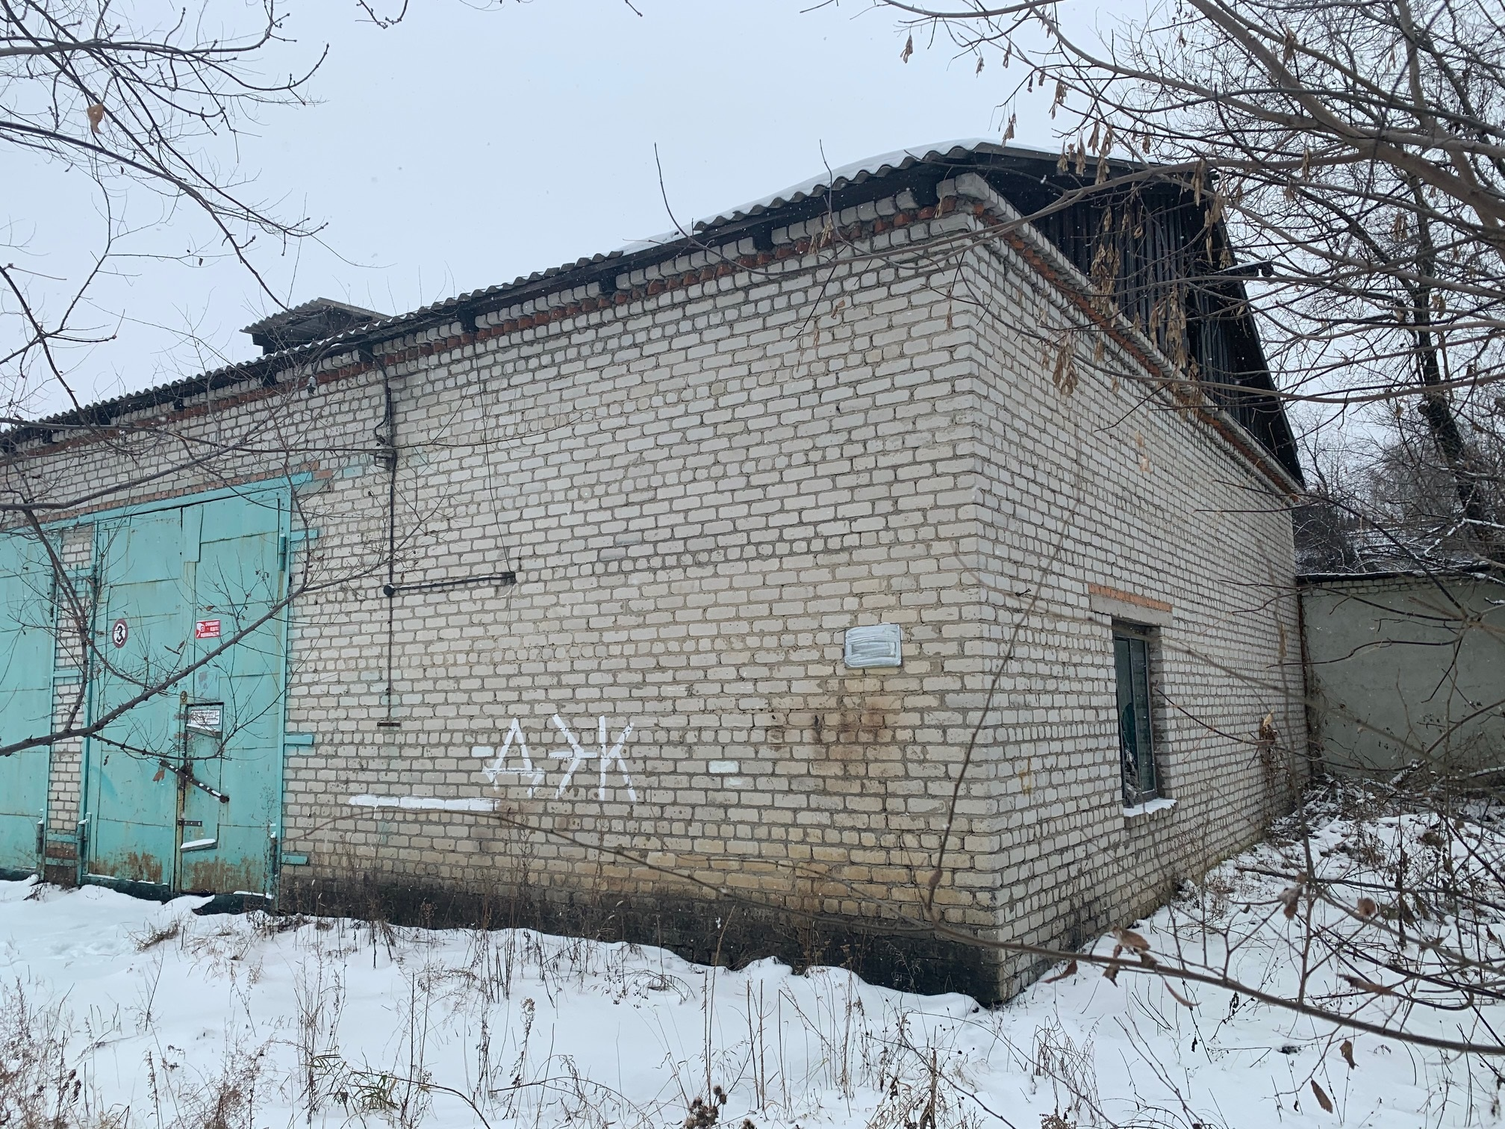
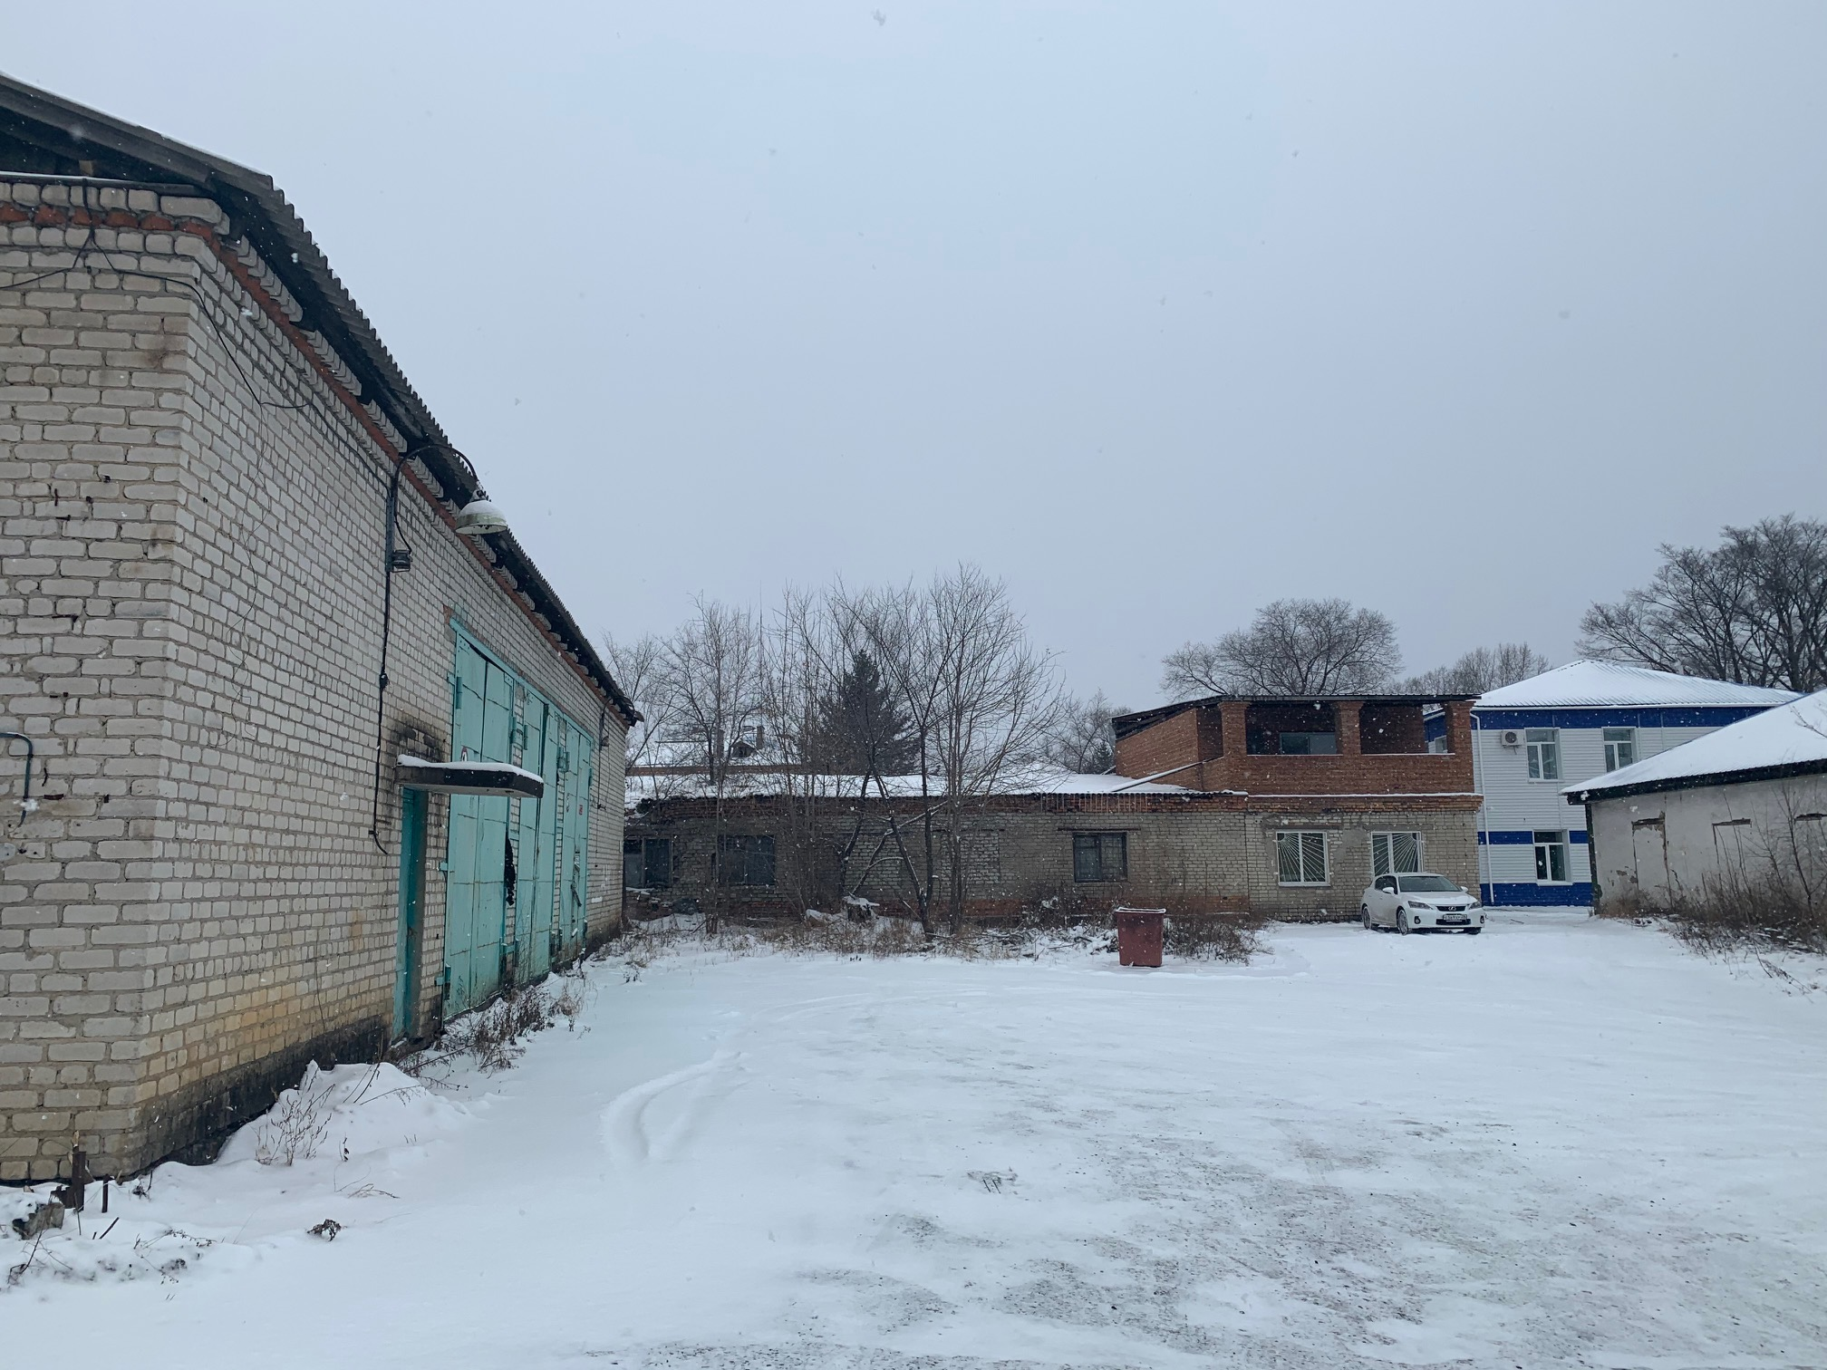
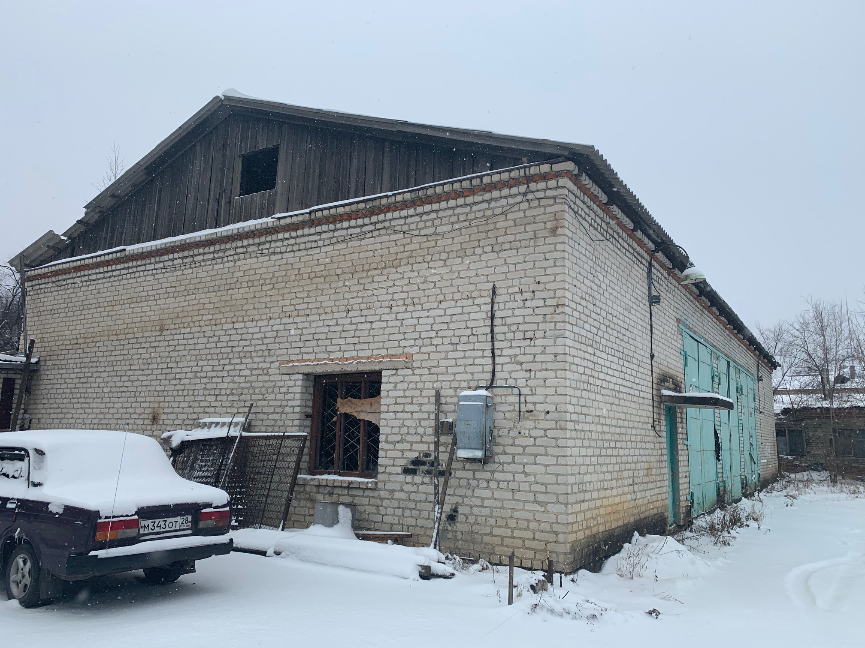
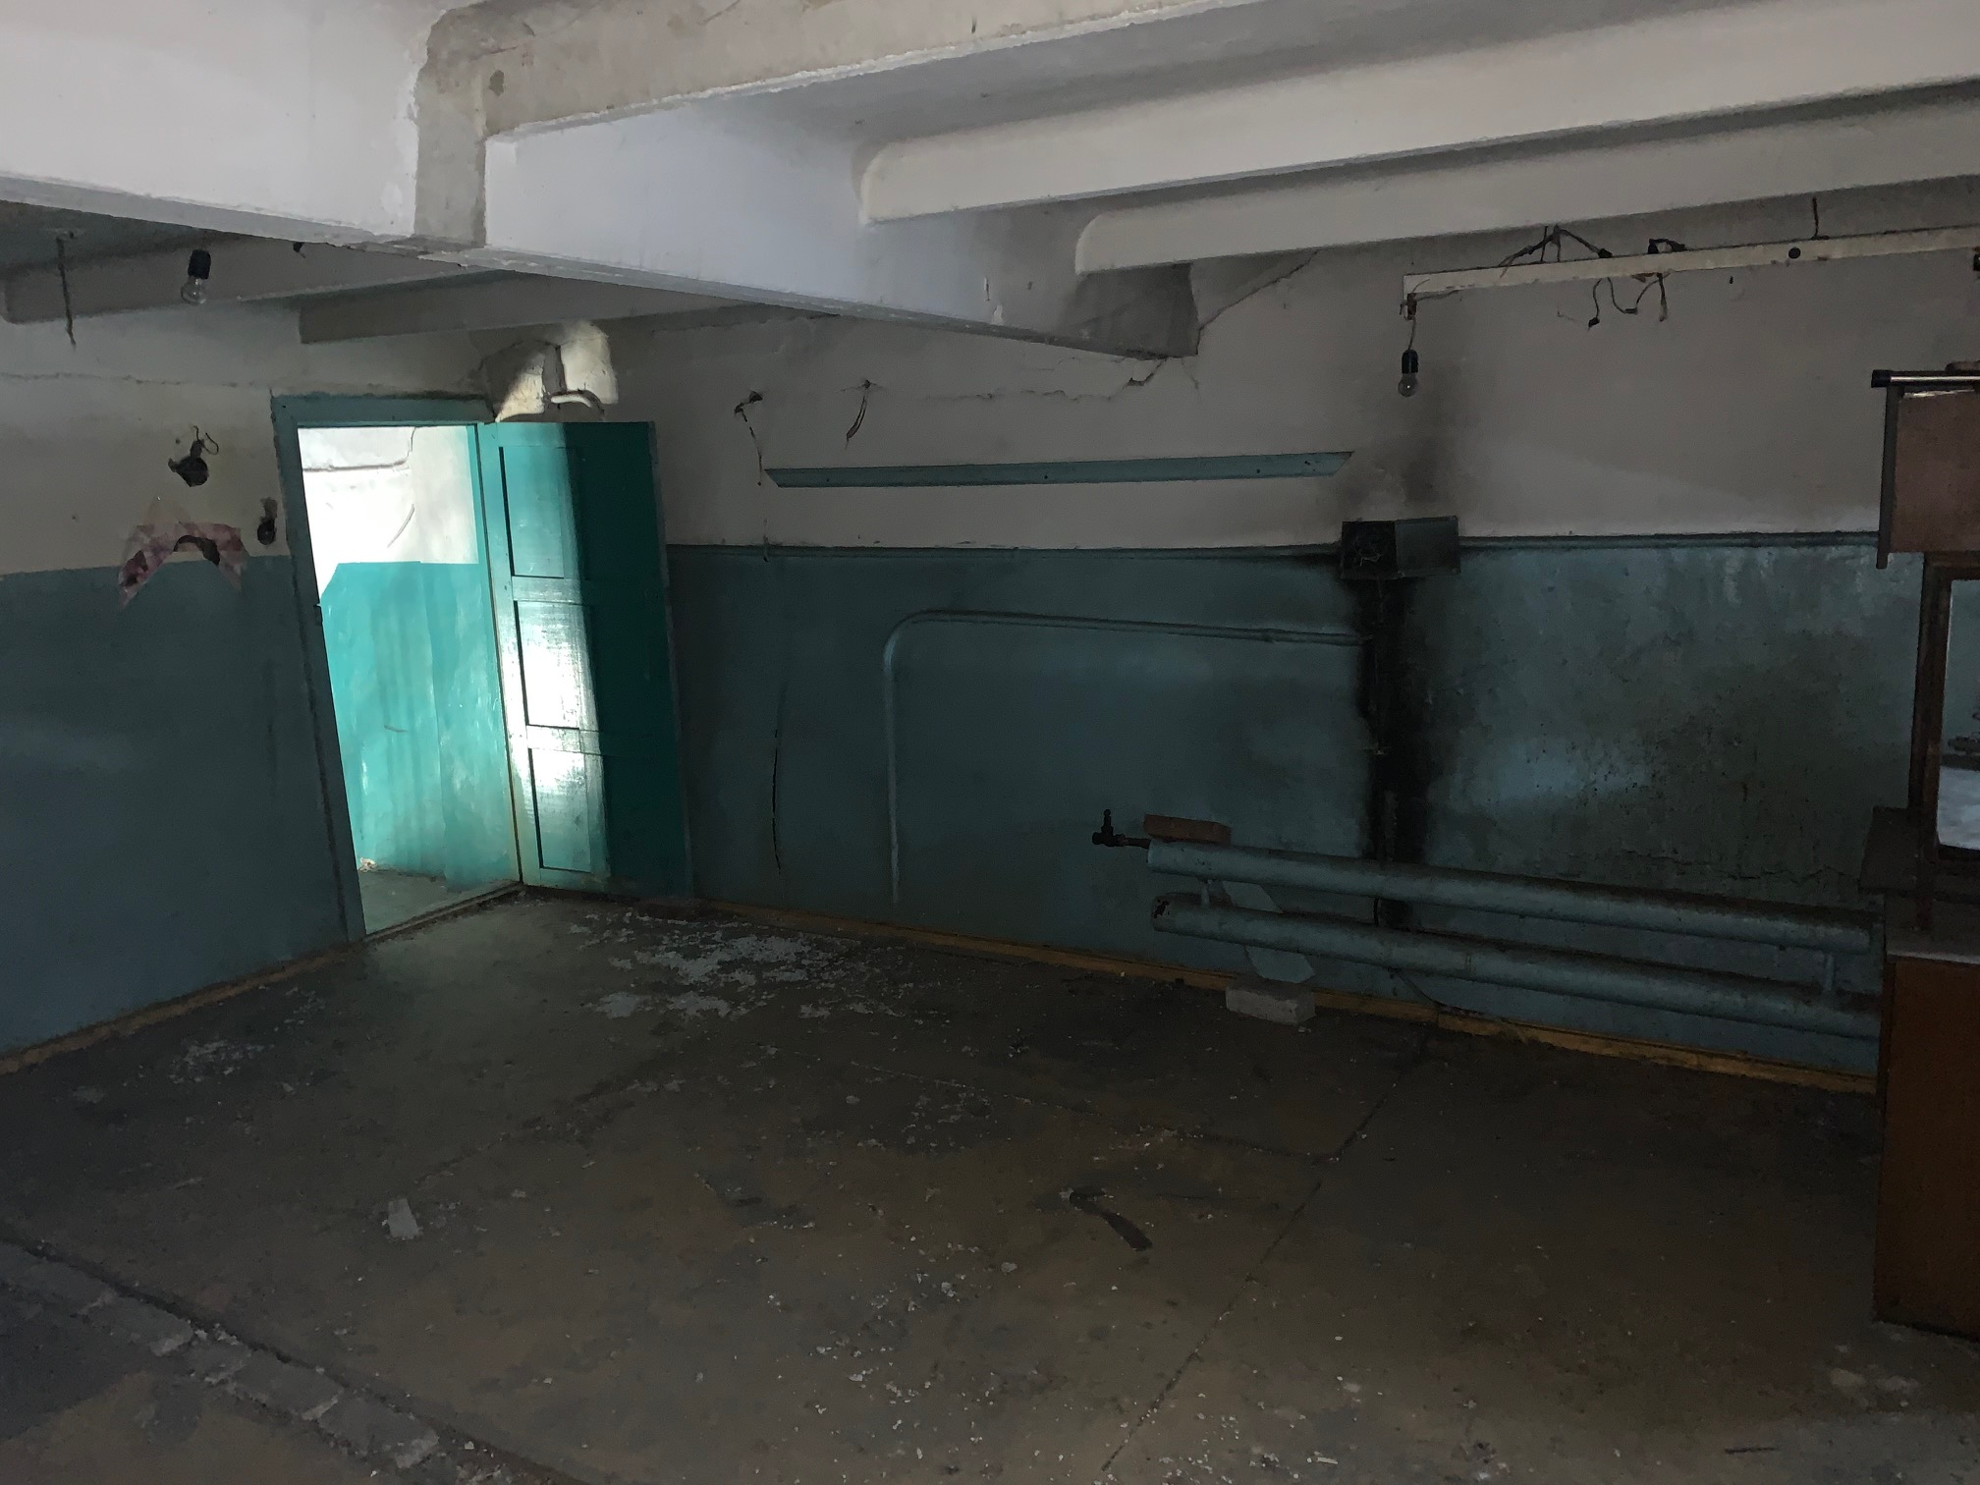
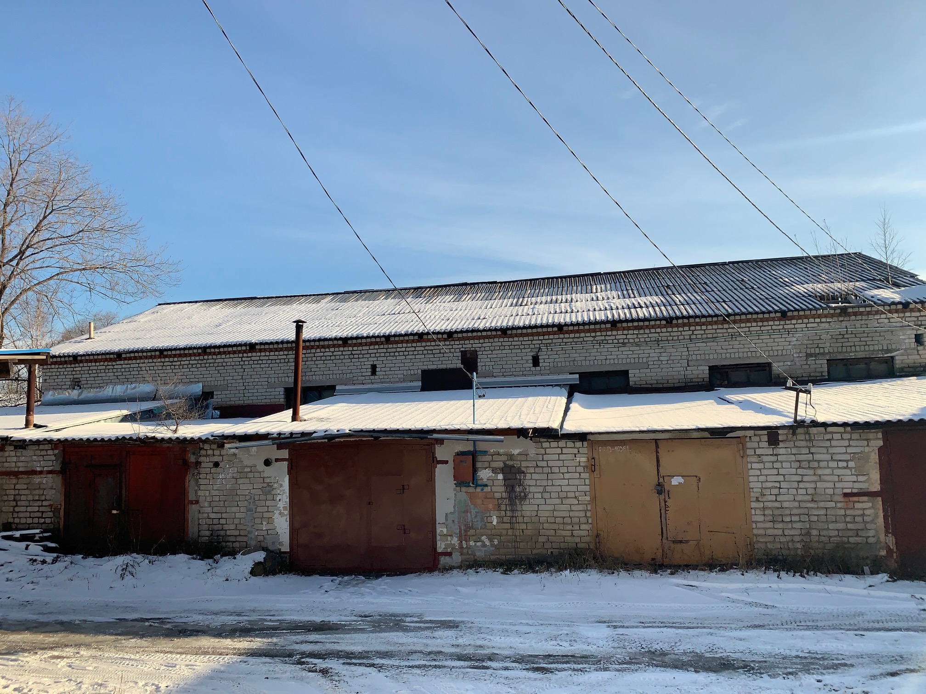

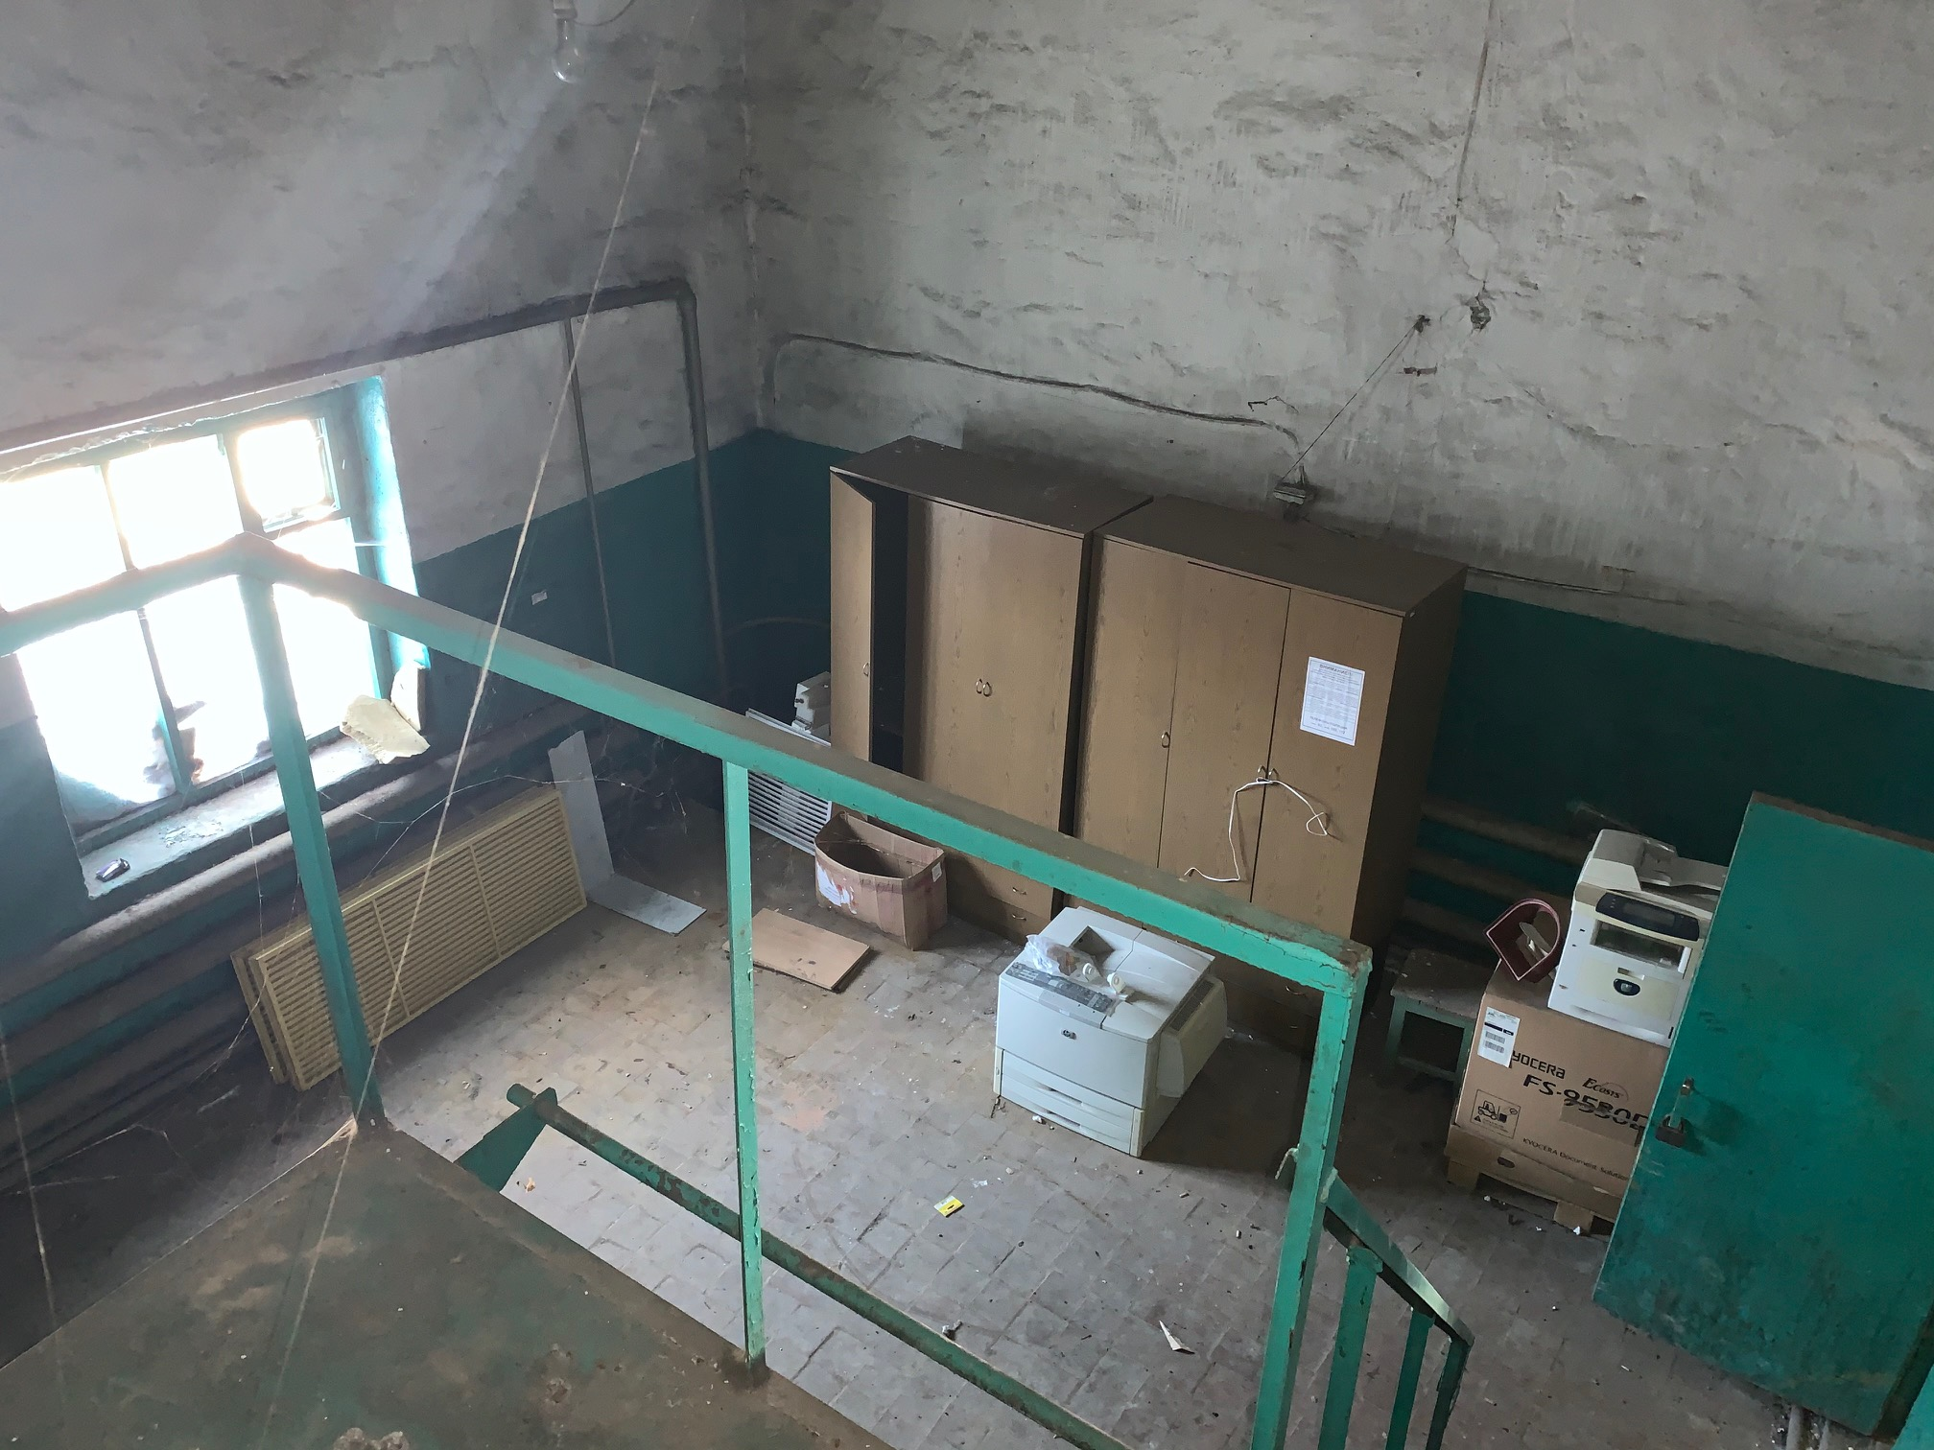
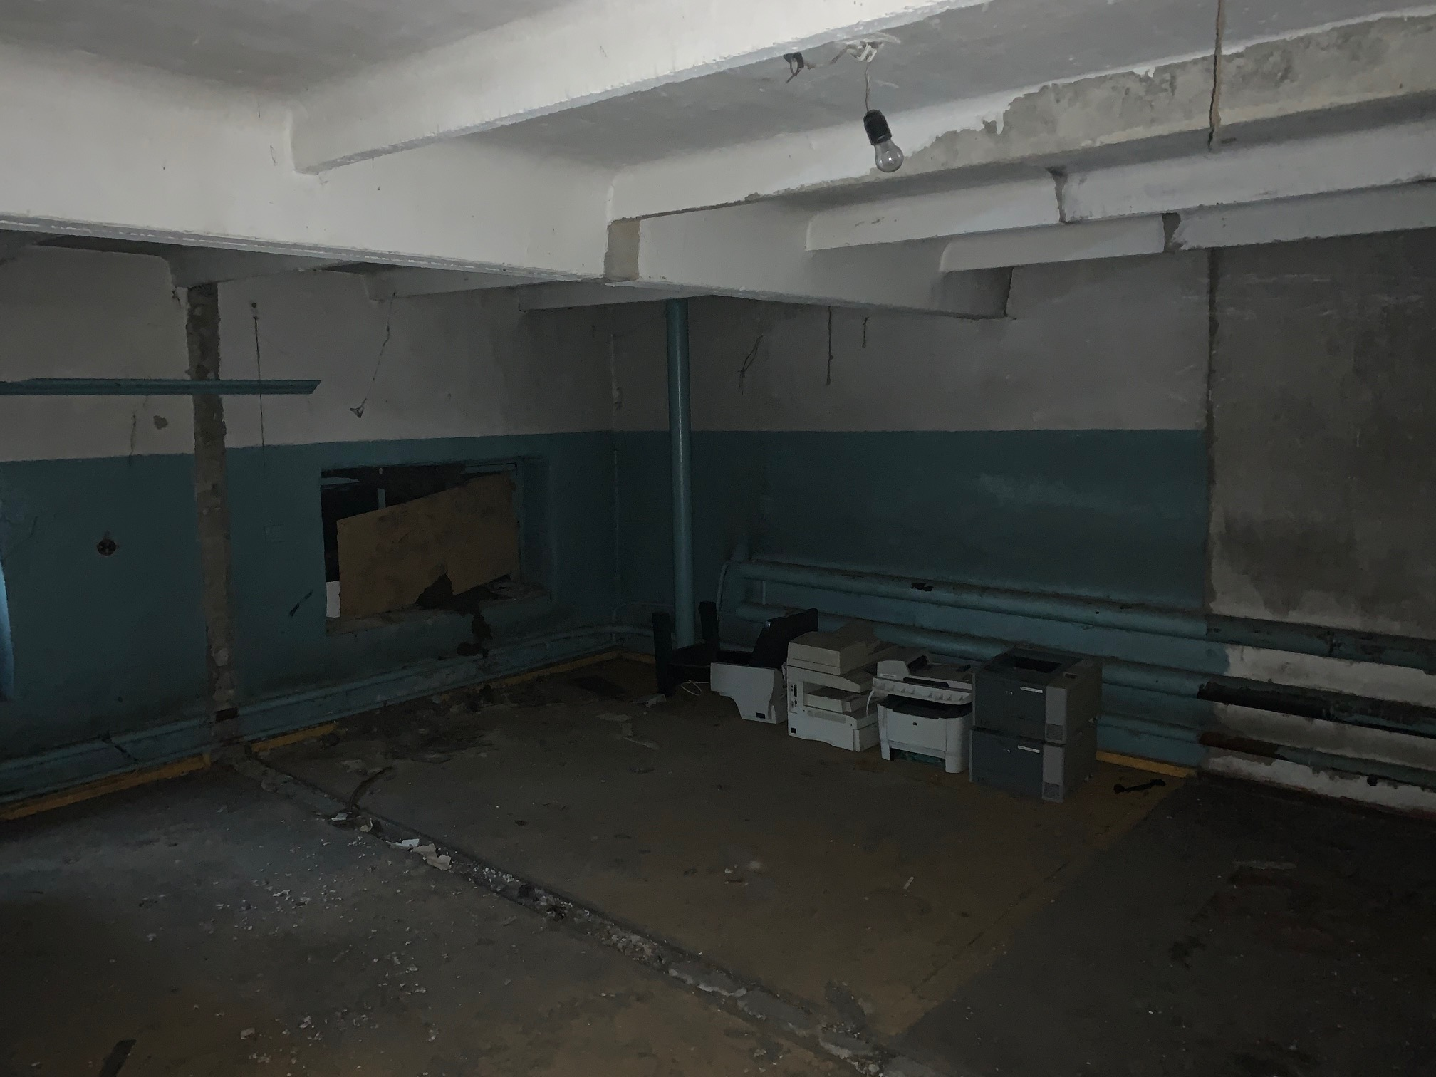

Приложение № 2

ПРОЕКТ ДОГОВОРА КУПЛИ-ПРОДАЖИ
Пояснения к проекту договора купли-продажи:
- Все положения настоящего проекта Договора являются существенными условиями для Продавца;
- Любые предоставляемые Заявителем / Участником разногласия по условиям настоящего проекта Договора носят статус «желательных», и в случае если Продавец не примет указанные разногласия, Заявитель / Участник будет обязан заключить Договор на условиях исходного проекта Договора.
- Продавец оставляет за собой право рассмотреть и принять перед подписанием Договора предложения и дополнительные (не носящие принципиального характера) изменения к Договору. В случае если стороны не придут к соглашению об этих изменениях, они будут обязаны подписать Договор на условиях, изложенных в Документации.

ДОГОВОР № _______________________
купли-продажи имущества
г. Райчихинск ___ ___________ 2022 г.
Публичное акционерное общество «Дальневосточная энергетическая компания» (ПАО «ДЭК»), именуемое в дальнейшем «Продавец», в лице ___________________________________________________________________________, действующего на основании ___________________________________________________ ___________________________________________________________________________, с одной стороны, и

для юридического лица (если не применимо – удалить):
_______________________________________________________________________
__________________________(________________________________________________),
именуемое в дальнейшем «Покупатель», в лице __________________________________ _______________________________________, действующего на основании __________
___________________________________________________________________________,

для физического лица, в том числе индивидуального предпринимателя (если не применимо – удалить):
__________________________________________________________________________,
именуемый (ая) в дальнейшем «Покупатель», паспорт _________________________, выдан ____________________________________________________________________ __________________________________________, зарегистрированный по адресу: ___________________________________________________________________________,
с другой стороны, вместе/по отдельности именуемые Стороны/Сторона, в соответствии с Протоколом _________________________________ на право заключения договора купли-продажи имущества ПАО «ДЭК» № _______________ от «___» ___________ 2022 г., заключили настоящий договор (далее - Договор) о нижеследующем:
- Предмет Договора
  - Продавец обязуется передать Покупателю в собственность, а Покупатель обязуется принять у Продавца и оплатить на условиях Договора следующее имущество (далее – Имущество), принадлежащее Продавцу на праве собственности:
Здание гаража основной части, назначение: нежилое, 2-этажный, общая площадь 284,7 кв.м, инв. № 5060, лит. А2, кадастровый номер 28:04:010295:625, адрес: Амурская область, г. Райчихинск, ул. Пономаренко, д. 99.
Право собственности Продавца на нежилое здание подтверждается записью регистрации № 28-28-12/005/2008-795 от 21.07.2008 г. в Едином государственном реестре прав на недвижимое имущество и сделок с ним и Свидетельством о государственной регистрации права 28 АА № 008765 от 21.07.2008 г.
  - Имущество передается по Акту приема-передачи, подписываемому Сторонами по форме Приложения № 1 к Договору, не позднее 2 (двух) рабочих дней с момента государственной регистрации перехода права собственности на недвижимое имущество.
  - Одновременно с Имуществом Продавец передает Покупателю всю имеющуюся у Продавца техническую и иную документацию, относящуюся к Имуществу.
  - Право собственности Покупателя на недвижимое имущество, указанное в п. 1.1. Договора, возникает с момента государственной регистрации перехода права собственности к Покупателю.
  - В связи с переходом права собственности на недвижимое имущество, указанное в п. 1.1. Договора, к Покупателю переходит право пользования частью земельного участка, занятого недвижимым имуществом и необходимого для его использования. Земельный участок имеет следующие характеристики: кадастровый номер 28:04:010295:73, общей площадью 1842 кв. м, из земель населенных пунктов, местоположение (адрес): Амурская область, г. Райчихинск, ул. Пономаренко, д 99.
  - Земельный участок принадлежит на праве собственности Российской Федерации, рег. запись № 28-28-12/007/2009-058 от 25.12.2009 и предоставлен Продавцу на праве аренды на основании договора аренды № 327/ДЭК-20-13/1530 от 23.04.2010 сроком с 01.01.2010 по 31.12.2059, регистрационная запись № 28-28-12/008/2010-356 от 17.01.2011.
  - Оформление права пользования частью земельного участка осуществляется Покупателем после государственной регистрации права собственности на Имущество путем обращения в уполномоченный орган с заявлением о вступлении в договор аренды земельного участка, находящегося в собственности Российской Федерации № 327/ДЭК-20-13/1530 от 23.04.2010 на стороне арендатора и внесения соответствующих изменений в указанный договор аренды.
- Цена и порядок расчетов
  - Цена Имущества определена в соответствии с Протоколом о _______________________________________________ на право заключения договора купли-продажи имущества ПАО «ДЭК» № ________ от «___» ___________ 2022 г., составляет ______________ (_______________________________) руб. __ коп., в том числе НДС (20%) ______________ (_________________________________) руб. __ коп.
  - Оплата цены Имущества осуществляется Покупателем денежными средствами не позднее 10 (десяти) рабочих дней с момента заключения Договора путем перечисления денежных средств на расчетный счет Продавца на основании счета, выставленного Продавцом, за вычетом суммы задатка, уплаченного Покупателем, действующим в качестве участника Процедуры продажи, при проведении Процедуры продажи, в размере ________________________ руб. ____________ коп. Задаток, внесенный Покупателем в размере ____________________ руб. _______ коп., засчитывается в оплату приобретаемого Имущества по Договору.
- Гарантии Сторон
  - Продавец гарантирует, что:
- он является законным собственником Имущества;
- Имущество свободно от каких-либо прав третьих лиц, под арестом, запретом на эксплуатацию и иным обременением не состоит;
- налоги и обязательные платежи, связанные с правом собственности Продавца на Имущество до момента государственной регистрации перехода права собственности на Имущество от Продавца к Покупателю, оплачены либо будут оплачены за счет Продавца.
  - До заключения Договора Покупатель осуществил проверку качества и состояния Имущества путем его непосредственного осмотра, проверкой технического состояния и ознакомления с документами, претензий к Продавцу не имеет.
  - С момента государственной регистрации перехода права собственности на недвижимое имущество к Покупателю, Покупатель несет бремя содержания Имущества и обязанности по уплате налогов и иных обязательных платежей, связанных с правом собственности на Имущество.
- Обязанности Сторон
  - Покупатель обязан:
4.1.1. Произвести оплату цены Имущества согласно разделу 2 Договора и принять Имущество у Покупателя по Акту приема-передачи не позднее 2 (двух) рабочих дней с момента государственной регистрации перехода права собственности на недвижимое имущество к Покупателю.
для юридического лица (если не применимо – удалить):
4.1.2. Не позднее 5 (Пяти) календарных дней с момента заключения Договора Покупатель обязан предоставить Продавцу информацию (по установленной форме) в отношении всей цепочки собственников (учредителей, участников, а также бенефициаров, в том числе конечных) с подтверждением соответствующими документами.
для физического лица (если не применимо – удалить):
4.1.2. В случае нахождения Покупателя в зарегистрированном органом записи актов гражданского состояния браке, до момента оплаты цены Имущества в соответствии с п. 2.2. Договора Покупатель обязуется получить нотариально удостоверенное согласие супруга на приобретение Имущества и предоставить его подлинник Продавцу, если такое согласие не было предоставлено Покупателем в составе заявки на участие в продаже без объявления цены.
  - Продавец обязан передать Имущество Покупателю по Акту приема-передачи не позднее 2 (двух) рабочих дней с момента государственной регистрации перехода права собственности на недвижимое имущество к Покупателю.
  - Стороны обязаны совместно предоставить в регистрирующий орган документы, необходимые для государственной регистрации перехода права собственности на Имущество от Продавца к Покупателю, в срок не позднее 10 (десяти) рабочих дней с момента оплаты Покупателем цены Имущества в соответствии с условиями Договора.
  - Стороны согласны на раскрытие предоставленной друг другу информации к настоящему Договору, включая содержащиеся в ней персональные данные, путем ее предоставления в органы государственной власти и предоставляют право передавать данную информацию и подтверждающие документы указанным органам. Сторона, предоставляя другой Стороне информацию к настоящему Договору, обязуется выполнить все требования законодательства о защите персональных данных. Стороны подтверждают, что необходимые согласия субъектов персональных данных на их раскрытие, как это предусмотрено настоящим пунктом, получены (будут получены). Информация, содержащая персональные данные физических лиц, должна передаваться с соблюдением требований законодательства Российской Федерации.
  - При исполнении своих обязательств по Договору Стороны, их аффилированные лица, работники или посредники не выплачивают, не предлагают выплатить и не разрешают выплату каких-либо денежных средств или ценностей прямо или косвенно, любым лицам, для оказания влияния на действия или решения этих лиц с целью получить какие-либо неправомерные преимущества или иные неправомерные цели.
  - Стороны обязуются соблюдать условия «Антикоррупционной оговорки», изложенные в Приложении № 2 к настоящему Договору.
  - Риск случайной гибели или случайного повреждения Имущества, а также бремя его содержания и обеспечения его сохранности переходят к Покупателю с момента передачи Имущества Продавцом Покупателю по Акту приема-передачи.
- Ответственность Сторон, споры
  - Стороны несут ответственность в соответствии с Договором и законодательством Российской Федерации.
  - Сторона освобождается от ответственности за частичное или полное неисполнение обязательств по настоящему Договору и причиненные убытки, если ее действия или бездействие были обусловлены воздействием непреодолимой силы или иными обстоятельствами, наступление которых она не имела возможности предвидеть, предотвратить или преодолеть (землетрясения, наводнения, другие стихийные бедствия), в том числе военными действиями, локальными конфликтами, чрезвычайным положением, другими экстремальными ситуациями.
  - В случае если Покупателем не были исполнены обязательства по оплате Имущества или исполнены не в полном объеме или в сроки, превышающие установленные Договором, Продавец имеет право взыскать с Покупателя пеню в размере 0,2 (две десятых) процента от общей суммы задолженности по договору за каждый день просрочки. При этом уплата Покупателем неустойки Продавцу не освобождает Покупателя от исполнения обязательства по оплате Имущества в случае, если Продавец не отказался от исполнения Договора по основаниям, предусмотренным п. 6.3 Договора.
  - В остальных случаях неисполнения или ненадлежащего исполнения Сторонами своих обязательств, Стороны несут ответственность, предусмотренную законодательством Российской Федерации.
  - Все споры и разногласия в связи с исполнением настоящего Договора разрешаются путем переговоров. Если в результате переговоров согласие не достигнуто, спор подлежит рассмотрению в суде по месту нахождения Продавца.
- Срок действия, порядок изменения и расторжения Договора
  - Договор вступает в силу с момента его подписания и действует до полного исполнения Сторонам обязательств по Договору.
  - Изменения и дополнения к настоящему Договору совершаются в письменной форме и оформляются дополнительными соглашениями, подписываемыми Сторонами.
  - Продавец вправе в одностороннем порядке отказаться от Договора в случае неисполнения Покупателем обязанности по оплате Имущества в размере и сроки, установленные Договором, путем направления Покупателю письменного уведомления. Днем отказа Продавца от Договора считается день получения Покупателем такого уведомления.
  - Договор может быть расторгнут по соглашению Сторон, совершаемому в простой письменной форме.
  - Стороны в соответствии со статьей 431.2 Гражданского кодекса Российской Федерации подтверждают, что все согласия, необходимые для заключения Сторонами настоящего Договора, предусмотренные законодательством Российской Федерации, Уставом, внутренними документами и отдельными решениями органов управления Сторон были получены, вступили в действие и соответствуют законодательству Российской Федерации Уставу, внутренним документам и отдельным решениям органов управления Доверителя (далее – «Заверение»).
Каждая Сторона исходит из того, что другая Сторона полагается на Заверение при заключении настоящего Договора и будет полагаться на Заверение при исполнении и/или прекращении (расторжении) настоящего Договора. Стороны соглашаются с тем, что недостоверность, неточность Заверения является предоставлением недостоверных заверений об обстоятельствах в соответствии со статьей 431.2 Гражданского кодекса Российской Федерации.
  - В случае если Стороной при заключении настоящего Договора предоставлены другой Стороне недостоверные заверения об обстоятельствах, имеющих существенное значение для заключения и исполнения настоящего Договора, виновная Сторона обязана по письменному требованию другой Стороны возместить все убытки, которые возникли у другой Стороны, которая при заключении и исполнении настоящего Договора, основывалась на предоставленные виновной Стороной недостоверные заверения об обстоятельствах. Недостоверность предоставленных виновной Стороной заверений дает право другой Стороне на односторонний отказ от исполнения настоящего Договора без возмещения виновной Стороне каких-либо убытков, причиненных отказом от настоящего Договора.
  - Настоящий Договор составлен в 3 (трех) экземплярах, имеющих одинаковую юридическую силу, по одному экземпляру для каждой из Сторон и один – для органа, осуществляющего государственную регистрацию прав на недвижимость.
- Приложения:
  - Приложение № 1 – Форма Акта приема-передачи недвижимого имущества.
  - Приложение № 2 – Антикоррупционная оговорка.
- Адреса, реквизиты и подписи Сторон:
Продавец:
Публичное акционерное общество «Дальневосточная энергетическая компания»
(ПАО «ДЭК») (ОГРН 1072721001660)
Место нахождения: г. Владивосток
Почтовый адрес: 690091, г. Владивосток, ул. Тигровая, 19
Банковские реквизиты: ИНН 2723088770 КПП 997650001
р/с № 40702810045510000227 в Дальневосточном филиале ПАО Росбанк г. Владивосток,
к/с № 30101810300000000871, БИК 040507871
Покупатель:
для юридического лица (если не применимо – удалить):
______________ «__________________________________» (ОГРН ________________)
Место нахождения: _________________________________________________________
Почтовый адрес: _______, ____________________________________________________
Банковские реквизиты: ИНН _____________ КПП ____________
р/с № _____________________ в _______________________________________________,
к/с № _____________________, БИК ________________
для физического лица (если не применимо – удалить):
Ф.И.О. (полностью): ________________________________________________________
Паспорт: _________________________________________________________________
__________________________________________________________________________
Адрес регистрации: _________________________________________________________
ИНН _____________ КПП ____________
ОГРНИП ___________________________________________________________________
Банковские реквизиты:
___________________________________________________________________________
в ________________________________________________________________________,
к/с № _____________________, БИК ________________

Продавец: ПАО «ДЭК» |  | Покупатель:
_________________________________ |  | ______________________________________
м.п. |  | м.п.

Приложение № 1
к Договору № ____________________
купли-продажи имущества
от __ __________ 2022 г.

АКТ
приема-передачи недвижимого имущества
(форма)
г. Райчихинск ___ ___________ 2022 г.
Публичное акционерное общество «Дальневосточная энергетическая компания» (ПАО «ДЭК»), именуемое в дальнейшем «Продавец», в лице _________________________________________________________________________, действующего на основании ___________________________________________________ ___________________________________________________________________________, с одной стороны, и

для юридического лица (если не применимо – удалить):
_______________________________________________________________________
__________________________(________________________________________________),
именуемое в дальнейшем «Покупатель», в лице __________________________________ _______________________________________, действующего на основании __________
___________________________________________________________________________,

для физического лица, в том числе индивидуального предпринимателя (если не применимо – удалить):
_________________________________________________________________________,
именуемый (ая) в дальнейшем «Покупатель», паспорт _________________________, выдан ____________________________________________________________________ __________________________________________, зарегистрированный по адресу: ___________________________________________________________________________,
с другой стороны, вместе/по отдельности именуемые Стороны/Сторона, в соответствии с Договором № ____________________ купли-продажи имущества от «___» ___________ 2022 г. (далее – Договор купли-продажи), составили настоящий Акт о нижеследующем:
- Продавец передал, а Покупатель принял в собственность следующее недвижимое имущество: Здание гаража основной части, назначение: нежилое, 2-этажный, общая площадь 284,7 кв.м, инв. № 5060, лит. А2, кадастровый номер 28:04:010295:625, адрес: Амурская область, г. Райчихинск, ул. Пономаренко, д. 99.
- Покупателем осуществлена проверка качества и состояния Имущества путем его непосредственного осмотра, проверки технического состояния и ознакомления с документами, относящимися к Имуществу. Продавец передал Покупателю имеющуюся у Продавца техническую и иную документацию на Имущество.
- Оплата цены Имущества по Договору купли-продажи Покупателем Продавцу произведена в полном размере.
- Стороны претензий друг к другу не имеют.
- Настоящий Акт составлен в трех экземплярах и является неотъемлемой частью Договора купли-продажи.

Передал: |  | Принял:
Продавец: ПАО «ДЭК» |  | Покупатель:
_________________________________ |  | ______________________________________
__________________________________ |  | _____________________________________
м.п. |  | м.п.
Форма Акта утверждена:
Продавец: ПАО «ДЭК» |  | Покупатель:
_________________________________ |  | ______________________________________
__________________________________ |  | _____________________________________
м.п. |  | м.п.

Приложение № 2
к Договору № ____________________
купли-продажи имущества
от __ __________ 2022 г.
АНТИКОРРУПЦИОННАЯ ОГОВОРКА
- Стороны обязуются обеспечить, чтобы при исполнении обязательств, возникающих по договору или в связи с ним, их аффилированные лица, работники и / или представители не осуществляли, прямо или косвенно не предлагали и не разрешали выплату денежных средств, передачу ценностей и/или подарков, безвозмездного оказания услуг или выполнения работ любым аффилированным лицам, работникам и / или представителям другой Стороны, а также лицам, аффилированным по отношению к таким работникам и / или представителям, для оказания влияния на действия или решения соответствующих лиц с целью получения каких-либо неправомерных преимуществ или для достижения иных неправомерных целей.
- При исполнении своих обязательств по Договору, Стороны, их аффилированные лица, работники и / или представители также обязуются не осуществлять действия, квалифицируемые Применимым для целей Договора правом как дача или получение взятки, коммерческий подкуп, а также любые иные действия, нарушающие требования Применимого права и международных актов о противодействии коррупции, легализации (отмыванию) доходов, полученных преступным путем.
- В случае возникновения у любой Стороны обоснованных предположений, что в процессе исполнения Договора произошло или может произойти нарушение каких-либо положений настоящего раздела Договора, такая Сторона обязуется письменно уведомить другую Сторону о таких предположениях. В уведомлении Сторона обязана сослаться на факты или предоставить соответствующие материалы, подтверждающие или дающие основание полагать, что произошло или может произойти нарушение положений настоящего раздела.
- После направления письменного уведомления соответствующая Сторона имеет право приостановить исполнение обязательств по Договору до получения письменного подтверждения другой Стороны, что нарушения не произошло или не произойдет. Соответствующее подтверждение должно быть направлено другой Стороной в течение 5 (пяти) рабочих дней с даты получения письменного уведомления.
- Стороны гарантируют осуществление надлежащего разбирательства по фактам нарушения положений настоящего раздела Договора с соблюдением принципов конфиденциальности и применение эффективных мер по предотвращению возможных конфликтных ситуаций. Стороны гарантируют отсутствие негативных последствий как для уведомившей Стороны в целом, так и для конкретных работников уведомившей Стороны, сообщивших о факте нарушений.
- В случае подтверждения факта нарушения одной Стороной положений настоящего раздела Договора и/или неполучения другой Стороной информации об итогах рассмотрения уведомления о нарушении, другая Сторона имеет право расторгнуть Договор в одностороннем внесудебном порядке путем направления письменного уведомления не позднее, чем за 5 (пять) календарных дней до даты прекращения действия Договора.
- Каналы связи Линия доверия Группы РусГидро:
  - Электронная почта: ld@rushydro.ru;
  - Специальная форма «обратной связи», размещенная на официальном сайте Общества в сети интернет: http://www.rushydro.ru/ (далее перейти по ссылке «Линия доверия» и заполнить поля специальной формы «обратной связи»);
  - Телефонный автоответчик (необходимо позвонить по телефону +7(495) 785-09-37 (круглосуточно), дождаться сигнала о начале записи и оставить устное обращение).

Продавец: ПАО «ДЭК» |  | Покупатель:
_________________________________ |  | ______________________________________
__________________________________ |  | _____________________________________
м.п. |  | м.п.

Приложение № 3

ТРЕБОВАНИЯ К УЧАСТНИКАМ ПУБЛИЧНОГО ПРЕДЛОЖЕНИЯ
Чтобы претендовать на победу в Процедуре и получение права заключить Договор с Продавцом, Участник должен отвечать нижеуказанным требованиям и в обязательном порядке включить в состав Заявки нижеуказанные документы, подтверждающие его соответствие установленным Документацией требованиям:

Требования к Участникам и к документам, подтверждающим соответствие Участника установленным требованиям
№ п/п | Требования к Участникам | Требования к документам, подтверждающим соответствие Участника установленным требованиям
 | Участник Процедуры должен обладать полной правоспособностью и дееспособностью (если применимо) в соответствии с применимым правом и иметь право на участие в торгах (иной процедуре), а также на заключение и исполнение договора купли-продажи имущества на условиях, изложенных в документации о продаже, не ограниченное применимым правом, каким-либо договорным или иным обязательством; | Участник – физическое лицо  - заверенные копии документов, удостоверяющих личность (все заполненные страницы);  - заверенная копия свидетельства о присвоении ИНН (при наличии);  - нотариально оформленное согласие супруга на совершение сделки по приобретению имущества (при наличии зарегистрированного брака);  - согласие антимонопольного органа на приобретение имущества, если это необходимо в соответствии с законодательством РФ;  - платежный документ с отметкой банка об исполнении и/или заверенная банком выписка с расчетного счета, подтверждающие внесение задатка (в случае установления требования о внесении задатка).  Участник – юридическое лицо (резидент РФ)  - выписка из Единого государственного реестра юридических лиц, полученная не ранее чем за 30 (тридцать) календарных дней до даты предъявления;  - заверенные копии свидетельства о государственной регистрации юридического лица (ОГРН) и свидетельства о постановки на налоговый учет (ИНН);  - заверенные копии учредительных документов юридического лица в действующей редакции со всеми изменениями и дополнениями, зарегистрированными в установленном порядке;  - заверенные копии документов, подтверждающих полномочия единоличного исполнительного органа, действующего без доверенности от имени юридического лица (протокол органа управления об избрании/назначении, решение единственного акционера/участника, приказ о назначении, договор о передаче полномочий единоличного исполнительного органа);  - доверенность (в случае, если заявка, иные предусмотренные настоящим Положением документы юридического лица, подписываются лицом, не являющимся единоличным исполнительным органом), а в случае, если доверенность выдана в порядке передоверия - доверенность на лицо, выдавшего доверенность в таком порядке;  - заверенные копии уведомления о применении специальных налоговых режимов (УСНО, ЕНВД) или освобождения от обязанностей налогоплательщика НДС;  - письменное решение соответствующего органа управления юридического лица, разрешающее приобретение имущества, если это требуется в соответствии с учредительными документами;  - согласие антимонопольного органа на приобретение имущества, если это необходимо в соответствии с законодательством РФ;  - платежный документ с отметкой банка об исполнении и/или заверенная банком выписка с расчетного счета, подтверждающие внесение задатка (в случае установления требования о внесении задатка).  Участник – юридическое лицо (нерезидент РФ, не имеющий обособленных подразделений (филиал, представительство и т.п.) на территории РФ)  - нотариально заверенная копия устава иностранного юридического лица;  - нотариально заверенная копия свидетельства о регистрации иностранного юридического лица или выписка из торгового реестра, либо сертификат об инкорпорации;  - документ, подтверждающий полномочия представителя, в том числе доверенность, выданная иностранным юридическим лицом, с отметкой о легализации консульским учреждением Российской Федерации либо заверенные апостилем, если освобождение от этих процедур не предусмотрено международными договорами Российской Федерации, с переводом на русский язык, заверенным в нотариальном порядке или консульским учреждением;  - письменное решение соответствующего органа управления иностранного юридического лица, разрешающее приобретение имущества, если это требуется в соответствии с учредительными документами;  - согласие антимонопольного органа на приобретение имущества, если это необходимо в соответствии с законодательством РФ;  - платежный документ с отметкой банка об исполнении и/или заверенная банком выписка с расчетного счета, подтверждающие внесение задатка (в случае установления требования о внесении задатка).  Участник – юридическое лицо (нерезидент РФ, имеющий обособленные подразделения (филиал, представительство и т.п.) на территории РФ)  - нотариально заверенная копия устава иностранного юридического лица;  - нотариально заверенная копия свидетельства о регистрации иностранного юридического лица или выписка из торгового реестра, либо сертификат об инкорпорации;  - нотариально заверенная копия свидетельства о внесении в сводный государственный реестр аккредитованных на территории РФ представительств иностранных компаний;  - нотариально заверенная копия разрешения Торгово-промышленной палаты на открытие в РФ представительства иностранной компании (при наличии);  - нотариально заверенная копия положения о филиале, представительстве и т.п. иностранного юридического лица;  - нотариально заверенная копия свидетельства о постановке на учет в налоговом органе Российской Федерации;  - документ, подтверждающий полномочия представителя, в том числе доверенность, выданная иностранным юридическим лицом, с отметкой о легализации консульским учреждением Российской Федерации либо заверенные апостилем, если освобождение от этих процедур не предусмотрено международными договорами Российской Федерации, с переводом на русский язык, заверенным в нотариальном порядке или консульским учреждением;  - письменное решение соответствующего органа управления иностранного юридического лица, разрешающее приобретение имущества, если это требуется в соответствии с учредительными документами;  - согласие антимонопольного органа на приобретение имущества, если это необходимо в соответствии с законодательством РФ;  - платежный документ с отметкой банка об исполнении и/или заверенная банком выписка с расчетного счета, подтверждающие внесение задатка (в случае установления требования о внесении задатка).  Участник – индивидуальный предприниматель  - выписка из Единого государственного реестра индивидуальных предпринимателей, полученная не ранее чем за 30 (тридцать) календарных дней до даты предъявления;  - заверенная копия свидетельства о регистрации физического лица в качестве индивидуального предпринимателя;  - заверенная копия документа, удостоверяющего личность (все заполненные страницы);  - нотариально оформленное согласие супруга на совершение сделки по приобретению имущества (при наличии зарегистрированного брака);  - согласие антимонопольного органа на приобретение имущества, если это необходимо в соответствии с законодательством РФ;  - платежный документ с отметкой банка об исполнении и/или заверенная банком выписка с расчетного счета, подтверждающие внесение задатка (в случае установления требования о внесении задатка).
 | Участник Процедуры не должен находиться в процессе ликвидации (для юридических лиц и индивидуального предпринимателя); экономическая деятельность Участника не должна быть приостановлена; в отношении Участника не должны быть введены процедуры (наблюдение, внешнее управление или конкурсное производство), предусмотренные в деле о банкротстве в соответствии с Федеральным законом от 26.10.2002 № 127-ФЗ «О несостоятельности (банкротстве)», деятельность Участника не должна быть приостановлена в порядке, предусмотренном Кодексом об административных правонарушениях РФ. | Декларация о соответствии Участника данному требованию в составе Заявки на участие в Процедуре (подраздел 8.2).
В случае если по каким-либо причинам Участник не может предоставить какой-либо из требуемых документов, допускается приложение в составе Заявки составленной в произвольной форме справки, объясняющей причину отсутствия требуемого документа (однако предоставление данной справки носит исключительно информационный характер и не может являться основанием для снятия с Участника обязанности по предоставлению требуемого документа).

Приложение № 4

СОСТАВ ЗАЯВКИ НА УЧАСТИЕ В ПУБЛИЧНОМ ПРЕДЛОЖЕНИИ
Заявка на участие в Процедуре должна содержать следующий комплект документов с учетом требований подраздела 5.5, а также иных условий Документации о продаже:

Состав заявки на участие в публичном предложении
№ п/п | Наименование документа
 | Опись документов (форма 1) по форме и в соответствии с инструкциями, приведенными в Документации о продаже (подраздел 8.1);
 | Заявка на участие в Процедуре (форма 2) по форме и в соответствии с инструкциями, приведенными в Документации о продаже (подраздел 8.2);
 | Документы, подтверждающие соответствие Участника обязательным требованиям Документации о продаже (приложение 3)

Приложение № 5

ОТБОРОЧНЫЕ КРИТЕРИИ РАССМОТРЕНИЯ ЗАЯВОК

Номер критерия | Наименование отборочного критерия | Номер пункта Документации о продаже
 | Состав, содержание и правильность оформления Заявки, в том числе: | --
 | Наличие в составе представленной заявки всех обязательных к предоставлению документов в соответствии с требованиями Приложения №4 к Документации о продаже, а также правильность их оформления (в т.ч. наличие должных печатей, подписей, формы заверения) | Приложение № 4 к Документации/ пункт 5.5.1
 | Соответствие Заявки на участие в Процедуре, в т.ч. в части срока действия, языка и валюты Заявки | подраздел 8.2 / пункты 5.5.2 – 5.5.4
 | Наличие задатка | пункт 1.2.14
 | Отсутствие в материалах Заявки недостоверных сведений или намеренно искаженной информации и/или документов | подпункт 5.5.1.4

